Информационно-исследовательский проект
«Каков строитель, такова и обитель»
Эволюция строительных технологий

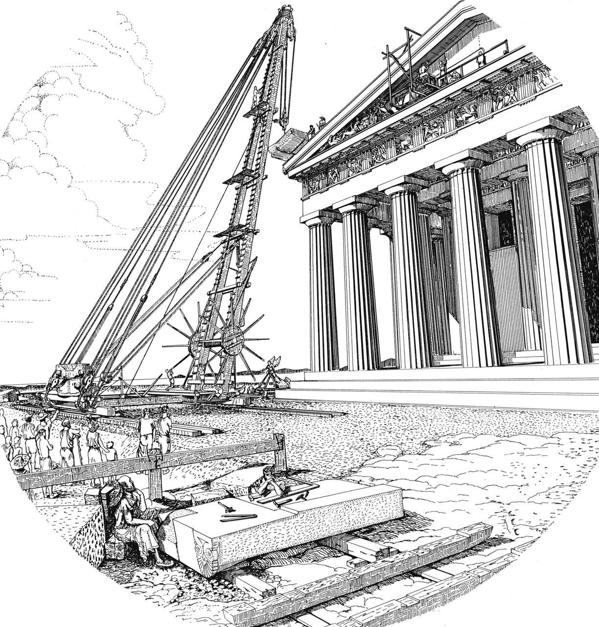
Выполнили: Брюхачёв Алексей
Костров Макар
Руководитель проекта:
Шевелева Е.В.

Цели и задачи проекта: рассмотреть и проанализировать эволюцию технологий строительства зданий и сооружений с древних времен по наше время. Выявить основные противоречия, которые были разрешены, проследить как изменялись инструменты, материалы, используемые при строительном процессе, и строительная техника.
Актуальность выбранной темы: в истории много загадок. Зачем строили пирамиды? Почему жили в пещерах и землянках? Откуда взялись кирпичи? И множество других. В наше время строительство представляет собой очень интересный и многогранный процесс. А всегда ли так было? Чтобы ответить на эти и другие интересные вопросы необходимо рассмотреть и проанализировать эволюцию технологий строительства и строительных материалов. Рассматривая возможность выбора будущей профессии, связанной со строительством и архитектурой, мы решили разобраться в некоторых загадках истории.
Аннотация и предполагаемые результаты:
В данной работе представлена в некоторой степени эволюция строительных технологий, в разное время использовавшихся при сооружении зданий различного назначения. Интересные моменты представлены в виде задач, для решения которых нужно подумать, пофантазировать, найти дополнительный материал. Предполагаемым продуктом данного проекта станет небольшой сборник изобретательских задач.

Инструменты ТРИЗ: В ходе работы над проектом были использованы уже решенные изобретательские задачи, составлены новые, были выделены некоторые противоречия, применены приемы и принципы их решения и законы развития технических систем.

Давайте разбираться
При строительстве зданий и сооружений используется множество строительной техники: грейдеры, эскаваторы, самосвалы, бетономешалки, краны и т.д. Но, разумеется, такие способы и инструменты строительства были не всегда. Как же люди строили в прошлом, какие методы и инструменты использовали? Давайте проследим эволюцию технологий строительства зданий и сооружений с древних времён по наше время.
Древний мир
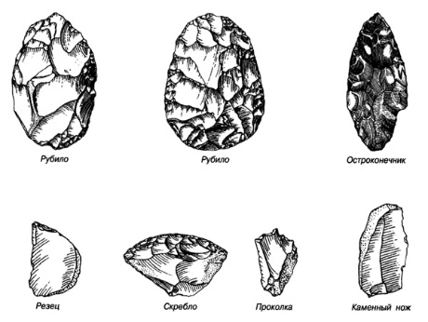
Каменный век.
В это время люди сильно зависели от природы, пользовались самыми примитивными орудиями труда (рис.1), поэтому тип жилища, как и способ его строительства, во многом определялся природными условиями: характером климата, наличием того или иного строительного материала и т.д.
Рис.1 Примитивные орудия труда
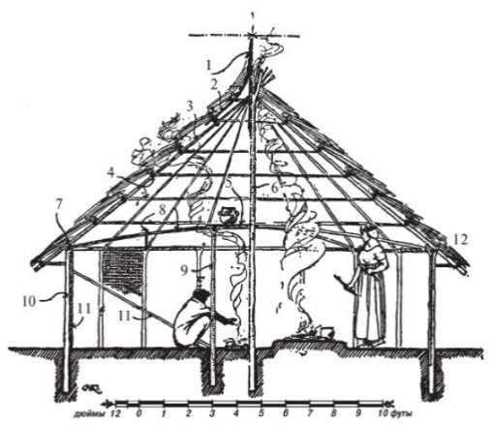
Так, в Африке и Азии при первобытно-общинном строе остов хижин возводился из связок тростника, поставленных друг на друга; промежутки замешивались циновками.
В Европе строили длинные здания из прутьев, которые обмазывали известковым раствором. Вход в хижины первоначально закрывался просто висящей циновкой, а затем стали делать деревянные рамы с набивной циновкой, вращающиеся в чашеобразных камнях порога.
Рис.2 Хижина в Африке и Азии
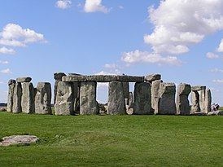
В дальнейшем хижины стали возводить из необожжённых кирпичей. Народы, жившие в период неолита в Леванте, Анатолии, Сирии, северной Месопотамии и Средней Азии, умели хорошо строить и использовали сырцовый кирпич при сооружении зданий и поселений.
Задача 1: Впервые сырцовые кирпичи найдены на Среднем Востоке, и анализ их структуры показал, что изготавливались они из глины, грязи и смолы; бруски формировались вручную. Этот материал для строительства был не особо прочным. Как сделать такой кирпич более прочным и долговечным?
Народы, населявшие Британские острова в период неолита, сооружали длинные курганы и камерные гробницы для умерших, а также окруженные рвами поселения, хенджи (рис.3), кремниевые копи и курсусы (древние монументы). Большинство мегалитов, найденных в Западной Европе и Средиземноморье, также были установлены неолитический период.
Рис.3 Стоунхендж
Стоунхендж, — внесённое в список Всемирного наследия каменное мегалитическое сооружение (кромлех) в графстве Уилтшир (Англия). Находится примерно в 130 км к юго-западу от Лондона, примерно в 3,2 км к западу от Эймсбери и в 13 км к северу от Солсбери.
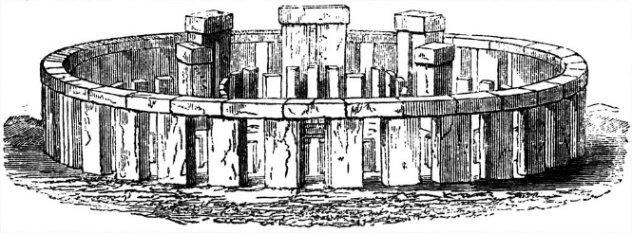
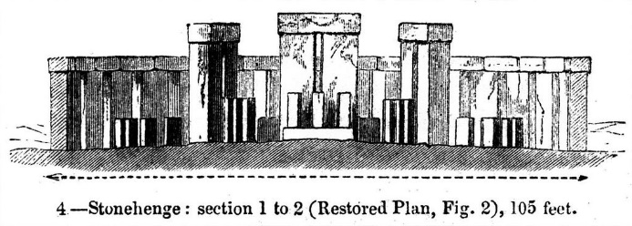
30 камней образуют круг диаметром 33 м. Эти камни имеют высоту 4,1 м, ширину 2,1 м и весят около 25 т. Сверху на них положены камни-перемычки длины около 3,2 м, ширины 1 м и толщины 0,8 м так, что вершины перемычек находятся на 4,9 м над уровнем земли. Камни закреплялись при помощи системы «паз и шип». Дуга внешнего кольца из 13 камней сохранилась вместе с перекрытиями.
Рис. 5 Общий вид
Рис.4 Вид в разрезе
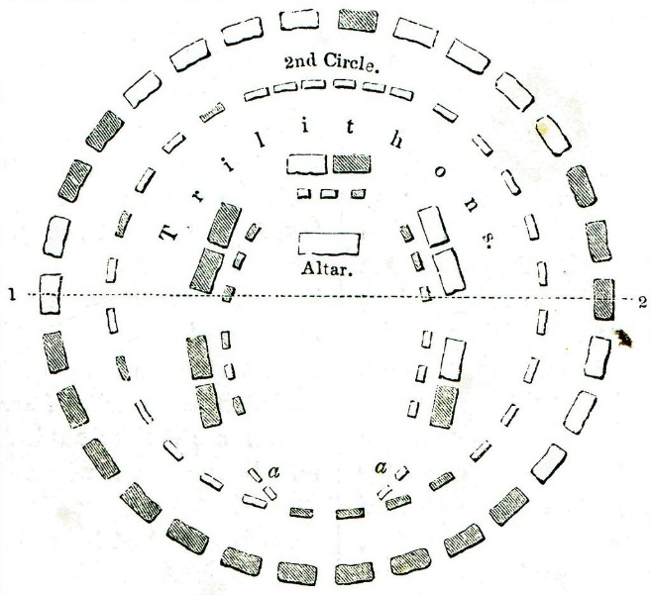
Статья, опубликованная в июньском номере научного журнала Antiquity говорит нам о возможном способе строительства стунхенджа. Руководители новейшего исследования - Роб Иксер из Университета Лестера и Ричард Бевинс из Национального музея Уэльса - еще в 2011 году обнаружили древнюю каменоломню в Крейг-Рос-и-Фелин. Судя по всему, она и подарила нам голубые камни Стоунхенджа. Поняв происхождение камней, ученые на этом не остановились. Они утверждают, что путь камней пролегал не по морю, как считал Томас, а по суше и рекам. Для перемещения камней древние люди использовали тягловых животных и перекатывающиеся бревна (колесо тогда еще не было изобретено), чтобы доставить камни в район современного города Монмоу. После чего они, вероятно, сплавляли камни по рекам Северн или Эйвон.
Рис. 6 План Стоунхенджа
Задача 2: Для древнейших построек зачастую приходилось поднимать на высоту и передвигать на большие расстояния огромные каменные глыбы. Предложите устройства и механизмы для совершения этих действий (учтите, что колесо еще не было изобретено).
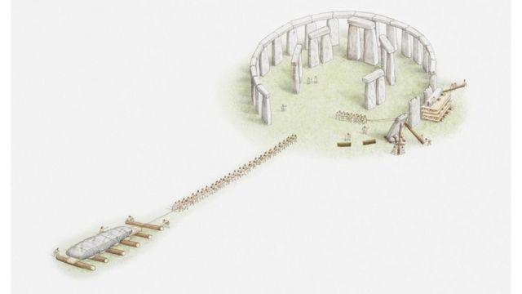
То, как древние люди, не имея современной техники, могли добыть, перевезти на дальнее расстояние и установить такие тяжелые глыбы, - вопрос, сопоставимый с загадкой сооружения египетских пирамид и статуй на острове Пасхи. Сарсены, крупнейшие глыбы Стоунхенджа, весят до 25 тонн. Голубые камни же значительно легче - до 5 тонн. Правда, вряд ли это было большим утешением для тех, кто тащил их на себе сотни километров. Достоверно неизвестно, как именно их могли транспортировать. Пару лет назад был проведен экперимент - инсценировка того, как можно было бы передвинуть камень массой в тонну. Оказалось, что для того, чтобы тащить глыбу такого размера со скоростью примерно 1,5 км/ч по перекатывающимся бревнам, нужно всего 10 человек.
Рис.7 Постройка Стоунхенджа могла выглядеть примерно так
Таким образом можно сделать вывод, что в каменном веке люди использовали примитивыне орудия труда, а для переноски какого-либо тяжёлого груза или стройматериала использовались животные или большое количество людей.
Бронзовый век. В этот период произошло освоение человеком металла. Сначала это была медь, а после была изобретена бронза (сплав меди и олова). В эту эпоху создаётся письменность, появляются первые письменные памятники. Главные государства этого времени: Египет, Шумер, Аккад, Хеттское царство (Хатти), Митанни, Хайаса. Рассмотрим методы строительства бронзового века на примере Египта.
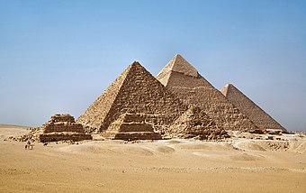
Благодаря археологам, у нас есть возможность читать египетские иероглифы, нам известны даже имена некоторых древних мастеров. Проектирование, строительство и украшение царских усыпальниц и гробниц было делом специальной «конторы», в которой работали художники, резчики по камню и другие высококвалифицированные специалисты. Главным «куратором» работы этой «фирмы» был высший сановник фараона, его визирь. Число работающих в одной «конторе» достигало и превышало 120 человек. Наряду с высококвалифицированными специалистами использовалась также и низкоквалифицированная рабочая сила, помощники (например, транспортники). Рабочие делились на две группы — на правую и левую. Во главе этих команд стояли начальники, рядом с ними постоянно находились писцы, которые должны были ежедневно делать заметки о ходе работ, быте и условиях труда рабочих, составлять списки различных материалов, необходимых для ведения работ, инструментов, рассчитывать заработную плату.
Рис.8 Вид на пирамиды в Гизе. Слева направо: пирамиды Микерина, Хефрена и Хеопса. Три небольшие пирамиды на переднем плане — это пирамиды-спутницы пирамиды Микерина.
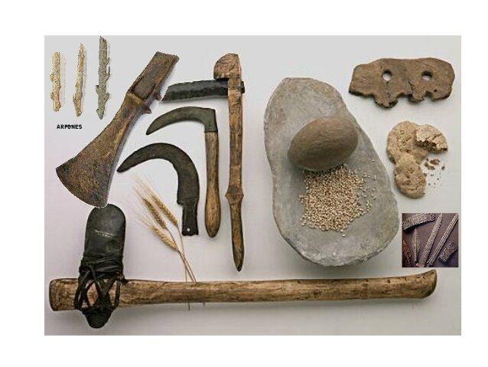
Те́хника строи́тельства еги́петских пирами́д изменялась от пирамиды к пирамиде. Существует множество гипотез относительно этого процесса, причем наука располагает определённой информацией о местоположении некоторых карьеров, о некоторых из инструментов, использовавшихся при разработке камня, о транспортировке камня к стройке, о выравнивании фундамента и последующих уровней возводимых сооружений. Бо́льшая часть гипотез исходит из того, что известняковые блоки вырубались в карьерах с помощью зубил или кирок (рис.9), изготавливаемых из меди.
Рис.9 Орудия труда из меди и камня
Задача 3: Каменные блоки для строительства пирамид в Гизе вырубались в карьерах, но как нам известно, камни достаточно ровные, имеют нужный для строительства размер и прилегают друг к другу так, что между ними не пройдет даже лезвие самого тонкого ножа. Каким образом древним строителям удавалось готовить глыбы нужных размера и формы, делать их поверхность гладкой? Предложите рациональные способы, подходящие для того времени.
Соответственно, добытый материал должен был быть каким-то образом доставлен к месту строительства и установлен. Расхождения между различными гипотезами касаются, в основном, методов доставки и установки блоков, а также оценок сроков строительства и потребности в рабочей силе.
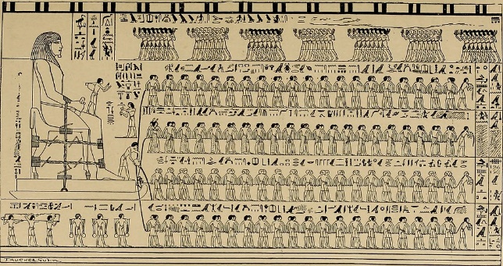
Одной из наиболее сложных задач строителей была необходимость перемещения тяжёлых камней. Известна фреска времён XII династии в некрополе Дейр-эль-Берше (рис.10), на которой изображены 172 человека, тянущих на санях-волокушах алебастровую статую номарха XV нома Джехутихотепа II. Песок по пути следования работник поливает водой, отчего скольжение облегчается. Египтяне также знали способ перекатывания по двум параллельным желобам, заполненным шарами, по мощёным кирпичом дорогам.
Рис.10 Прорисовка фрески Джехутихотепа II с изображением метода передвижения колосса
Для доставки камней известняка с Ливийского плато к месту строительства пирамид времени III-VIII династий большие камни подкатывали, подкладывая под них каменные катки-цилиндры диаметром 10-20 см и длиной до 80 см. По мере продвижения их подбирали и вновь подкладывали спереди.
Для перевозки известняковых блоков из каменоломни Тура к пирамиде Хеопса, находящейся ниже по Нилу в 12 км от Туры, использовали метод перемещения на лодках. Он заключался в том, что команда использовала парусную деревянную лодку и перемещала на них несколько десятков блоков за один рейс через систему каналов от Нила почти до самой пирамиды; оценочно одна команда перевозила около 1000 блоков за сезон (в течение ежегодного разлива Нила), делая один полный рейс с погрузкой, разгрузкой и ночёвками в среднем за 5 дней.
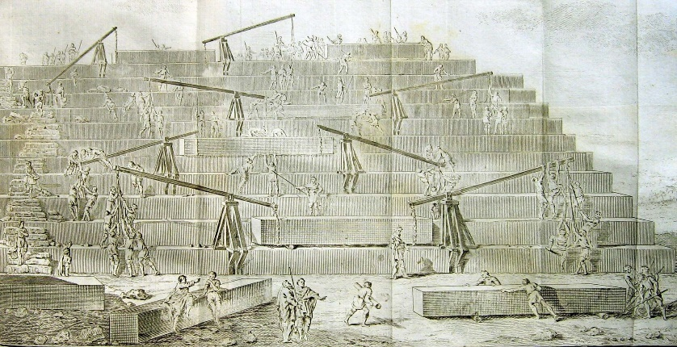
Существует отдельная проблема, связанная с завершением строительства верхней части пирамид, где традиционно устанавливался пирамидион.
Рис.9 Реконструкция процесса строительства пирамид по Геродоту (гравюра XVIII века)
Известные пирамидионы от заведомо меньших пирамид, чем наиболее крупные, весили несколько тонн; пирамидионы же Великих пирамид могли весить более 10 т, и камень таких размеров и сложной формы надо было доставить на высоту порядка 140 м, где не оставалось ничего кроме гладких боковых граней пирамиды и небольшого посадочного места под сам пирамидион. Это была трудная и очень опасная задача.
В настоящее время наиболее реальной моделью, предложенной египтологами, является возведение лесов в виде «шалаша», внутри которых сам пирамидион подвешивался на канате. Закручиванием каната можно было немного приподнять камень и подставив под него подставку, ослабить канат и поднять леса чуть выше. Не исключено, что пирамидион, таким образом, находился на строительной площадке (слоях) пирамиды бо́льшую часть времени ее возведения, вплоть до самого конца строительства, поднимаясь все выше и выше.
Ещё одна проблема возникает в связи с раствором, используемым для заполнения пустот между камнями, так как для этого требовалось немалое количество гипса. Связующий материал хоть и не играет основной роли для стабилизации постройки, он всё же был необходим в качестве смазки для облегчения перемещения тяжелых блоков.
Процесс производства строительного гипса требует дегидратации исходного сырья, для чего, в свою очередь, нужно топливо – древесина. Исходя из этого Дэвид Кох, проводивший исследования по программе радиоуглеродного обследования пирамид, высказал предположение, что для постройки пирамид в Гизе Египту пришлось бы свести все свои леса до последней щепки.
Анализ углерода, извлечённого из материала-заполнителя, показал некоторый разброс полученных дат в отдельных частях пирамид, что Кох связывает с необходимостью использовать старое древесное топливо. По этой причине данный феномен может трактоваться в пользу гипотезы, что меньшие размеры более поздних пирамид объясняются сильным истощением лесных ресурсов Египта. Однако подобные предположения египтологами всерьёз не рассматриваются.
Задача 4: Известно, что пирамиды Египта были построены в разное время, имеют разную вымоту и вес Ученые предположили, что существовала тенденция к уменьшению высоты пирамид. Так, например, пирамида Хеопса имеет высоту 147 метров, а построенная спустя 40 лет, пирамида Микерина всего 65 метров. Выскажите свои предположения: почему пирамиды имеют разную высоту?
Задача 5: Для строительства таких монументальных сооружений как пирамиды в Египте требовалось большое и плоское пространство (площадка). Естественных площадок необходимого размера не было. Предложите способы подготовки ровного и большого участка местности для строительства.
Сам фундамент постройки по горизонту выравнивали, вероятно, путём заполнения водой вырытых вокруг основания траншей (как предполагают Марк Ленер и Йорверт Эдвардс), либо же с помощью обычного квадратного уровня и опытных разметчиков.
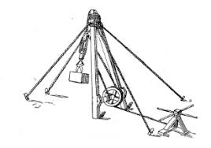
Железный век. Рассмотрим архитектуру и методы строительства этого периода на Древнем Риме.
Рис. 10 Строительная техника Римской Империи
Во время правления Юстиниана (527–565 годы) был разработан кодекс, по которому выделялись средства на текущее содержание общественных зданий. В кодексе также оговаривались обязанности специального чиновника, который должен был систематически проводить инспекцию зданий с целью проведения профилактических и ремонтных работ. При этом он наблюдал за восстановительными работами и сметой на их ремонт. В его функции входило назначение кураторов по выполнению его отдельных поручений. Во времена Витрувия уже знали и учитывали такой важный показатель зданий и сооружений, как их долговечность, которая назначалась главным образом в зависимости от материала стен. Так, по Витрувию, для зданий с каменными стенами долговечность была определена в 80 лет.
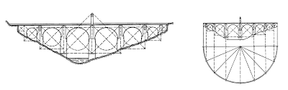
Античные правила проектирования сооружений. Если внимательно отнестись к документальным и археологическим источникам, то окажется, что уже при Витрувии в основе проектирования зданий и сооружений лежал главный принцип — придание постройке необходимого запаса прочности. Чтобы доказать это, приведём некоторые требования к прочности, которые сформулировал Витрувий в виде ряда положений и правил, например:
Рис. 11 Мосты в Древнем Риме
-при закладке фундамента зданий необходимо «...копать ров до материка, да и в самом материке на глубину, соответствующую размерам возводимой постройки и шириною больше будущих подземных стен, и заполнять его самой основательной каменной кладкой» (кн. I, гл. 5)
-при возведении крепостных стен «...сквозь всю толщу стен должны как можно чаще закладываться брусья из обожженного маслиничного дерева, чтобы стена, связанная с обеих сторон этими брусьями, как скрепами, навеки сохранила свою прочность» (кн. I, гл. 5)
-«...размышляя, каким способом их (колонны) сделали так, чтобы они были пригодны для поддержания тяжести и обладали правильным и красивым обличием, они измерили след мужской ступни по отношению к человеческому росту и, найдя, что ступня составляет шестую долю, применили это соотношение к колонне, и сообразно с толщиной основания ее ствола, вывели ее высоту в шесть раз больше, включая сюда и капитель. Таким образом, дорийская колонна стала воспроизводить в зданиях пропорции, крепость и красоту мужского тела» (кн. IV, гл. I)
Кроме советов о запасах прочности сооружений в трактате Витрувия имеется ряд предосторожностей: «...Особое внимание, – говорит он, – должно быть обращено на фундаменты, потому что земляная засыпка может причинить им безмерный вред. Она ведь не может всегда сохранять одинаковый вес, обычный для нее летом, но в зимнее время, впитав в себя обилие дождевой воды, она и своим весом, и своим объемом разрушает и распирает каменную кладку фундамента».
Задача 6: В Ддревнем Риме очень дорожили водой. Тогда водопроводов не было, ходить на колодец было неудобно, а рыть их у себя — безуспешно. В доме обязательно была цистерна с дождевой водой. Прежде чем строить жилой дом необходимо было спроектировать систему для сбора дождевой воды, чтобы впоследствии использовать ее для хозяйственных нужд. Предложите варианты такой системы, постарайтесь сделать ее простой и удобной.
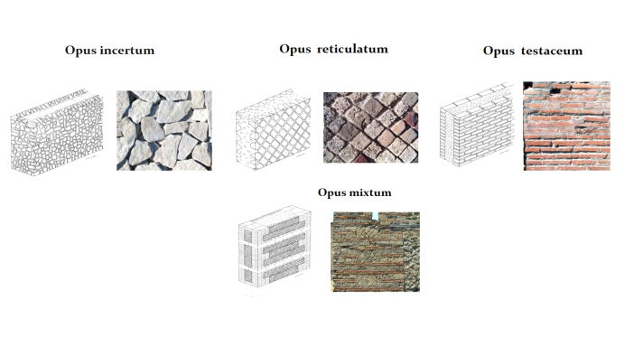
Строительные материалы в Древнем Риме. Основными материалом являлись естественные камни, древесина, сырцовый, а затем и обожженный кирпич, песок и галька, применявшиеся в растворе и бетоне. Дерево широко применялось как конструкционный материал в качестве стоек, колонн, настилов, ферм при перекрытиях больших пространств в зданиях или пролетах между быками мостов – там, где это было необходимо. Не менее широко древесина использовалась как вспомогательный материал в виде сложной опалубки и кружал при строительстве сводов и куполов из бетона, для изготовления строительных лесов, подмостей, лестниц и других подобных устройств. Большое распространение в качестве строительного материала, особенно в республиканский период истории Рима, получили естественные камни.
Рис. 12 Строительные материалы в Древнем Риме
Для производства бетона, подстилающего слоя в дорожных покрытиях и других целей требовалось большое количество дробленого камня. Поэтому ежедневно целые армии рабов были заняты его переработкой. Отдельные каменные породы являлись сырьем для производства извести и гипса. Их также необходимо было добывать и перерабатывать.
Строительные механизмы Древнего Рима. На протяжении длительного времени в Риме велись колоссальные по объему и масштабам строительные работы,которые зачастую сдерживались не отсутствием денег и рабочей силы, а техническими возможностями строительной техники.
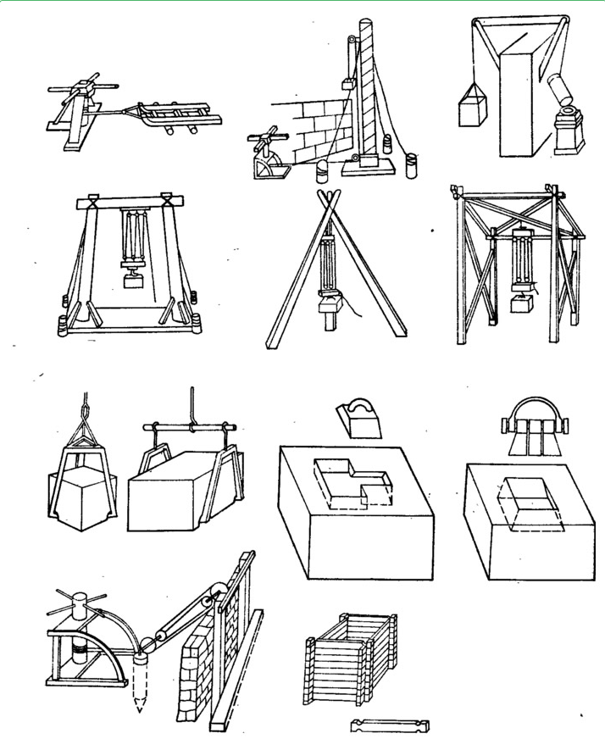
Широкое распространение в римской строительной практике получило грузоподъемное оборудование. С его помощью было возведено большое количество монументальных зданий и сооружений, среди них гордость Рима – Колизей, бетонный Пантеон, колонна Траяна, мраморные блоки которой весили 50 т каждый. При строительстве акведука Клавдия, длина которого была более 14 км, потребовалось поднять 560 тыс. т тесаного камня. Среди многих видов грузоподъемных механизмов весьма оригинальным является триспастос – ступальный кран, работающий по принципу беличьего колеса.
Рис. 13 Строительные машины и механизмы из «Механики» Герона Александрийского
Задача 7: В Древнем Риме широко применялись механизмы для подъема каменных блоков на высоту. Для устройства таких механизмов использовали деревянные брусья, канаты разной длины и прочности, рычаги. Но прежде чем поднимать строительный материал нужно было его прикрепить каким-то образом к частям механизма. Предложите способы крепления тяжелых камней к частям механизма для осуществления его дальнейшего подъма или предложите специальные части устройства, рассчитанные на это.
Для подъема камней кранами в одном случае на двух противоположных плоскостях камня вытесывались подковообразные борозды, через которые просовывали веревочные канаты и цепляли их за крюк крана. В другом — в камнях проделывали сквозные отверстия, через которые можно было пропускать подъемный канат.
Эпоха Средневековья
Раннее Средневековье. Строительное искусство Византийской империи. Менее чем через восемьдесят лет после раздела Западная Римская империя прекратила свое существование, оставив Византию исторической, культурной и цивилизационной преемницей Древнего Рима на протяжении почти десяти столетий истории поздней Античности и Средневековья.
В Византии многочисленные группы ремесленников были заняты производством деревянных и каменных работ.
Дерево широко использовалось для устройства мостов, перекрытий и покрытий в жилых, общественных и других зданиях, оконных переплетов, дверей, и полов. Среди различных инструментов, применявшихся в столярном деле, важнейшими были: пила, однолезвийный топор, рубанок, токарный станок и специальный инструмент для выпрямления дерева.
Основным строительным материалом служил камень, а также плоский кирпич. Исключение составляли дома бедняков, которые строились из дерева или глины, смешанной с соломой.
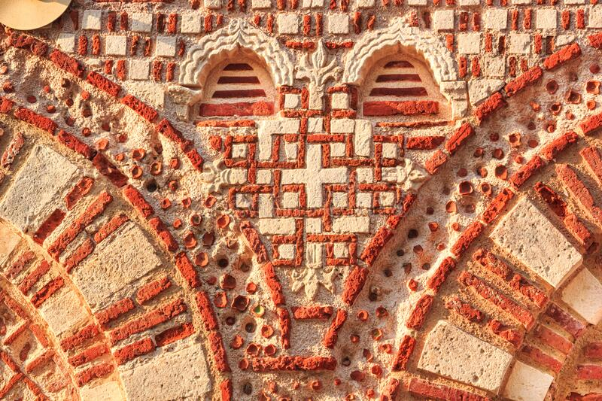
Византийские мастера, как и их римские предшественники, делали прямоугольные кирпичи. На первый взгляд византийская кладка имеет много общего с римской кладкой стен, но в то время как римляне применяли обожженный кирпич только для облицовки бетонных стен, в византийской империи строились массивные стены из обожженных кирпичей.
Рис.14 Пример кирпичной кладки Византийской империи.
Иногда византийские стены клались в виде опус микстум (смешанная работа), то есть сменяющимися слоями из природного камня и обожженного кирпича, но чаще применялись просто обожженные кирпичи.
Особенностью византийской кирпичной кладки были горизонтальные швы раствора, которые по толщине не уступали самим кирпичам, в то время как вертикальные швы достигали по толщине часто нескольких миллиметров. В Х веке была изобретена новая техника кладки, при которой обожженные кирпичи в каждом втором слое смещались назад и полностью штукатурились, так что создавалось впечатление, что стена состоит только из половины кирпичей, из которых она имелась в действительности, и что кладка делалась с чрезвычайно широкими швами. Рассмотрим конструкции кирпичных сводов, используемые в Византийской империи (рис.15).
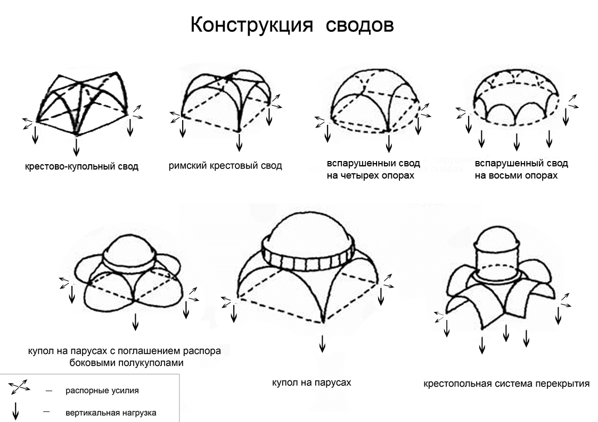
Крестовые своды, выложенные рядами, – простейший способ перекрытия квадратного в плане помещения пересечением двух равных цилиндрических сводов под прямым углом. Для крестового свода византийцы применяют кладку рядов в виде усеченного конуса.
Рис. 15 Конструкции кирпичных сводов в Византийской империи.
Парусные своды, выложенные рядами, – представляют собой одну из разновидностей византийского крестового свода – перекрытие в виде сферы, усеченной с боков плоскостями стен. В крестовых сводах кладку ведут обычными рядами, а в парусных – косой кладкой.
Сферические купола, выложенные слоями – наряду с кладкой рядами, византийцы применяют для сферического купола на парусах прием кольцеобразной кладки слоями: в данном случае каждый ряд кладки имеет вид опрокинутого усеченного конуса с вертикальной осью.
Строительство в Древней Руси (Х–ХIII века). Самый древний вид строительства восточных славян – сооружение жилищ, которые строились по двум типам: южному и северному.
Южный тип представлял собой полуземляночное жилище, сооружаемое в открытом котловане. Котлован обычно имел круглую форму диаметром 5–6 м и глубину около 0,5 м. Над котлованом ставился шалаш из тонких бревен, который обтягивался кожей, берестой, камышом или ветвями и засыпался землей. Более прочные жилища полуземляночного типа устраивались в котловане глубиной 1–1,5 м и делались гораздо просторнее. Посредине такого жилища складывался круг из камней, служивший очагом; по краям устраивались нары и вкапывались в землю большие горшки для хранения запасов пищи и вещей. Такие землянки встречаются также и прямоугольной формы.
Задача 8: В Древней Руси в 10 веке строили жилища полуземляночного типа. Для этого сооружали котлован круглой формы, стены из тонких бревен по типу шалаша. Предложите способы утепления такой конструкции или обогрева.
Задача 9: В такой полуземлянке по краям вкапывались большие глиняные горшки. Попробуйте объяснить почему жилище имело круглую форму и для чего вкапывались большие глиняные сосуды.
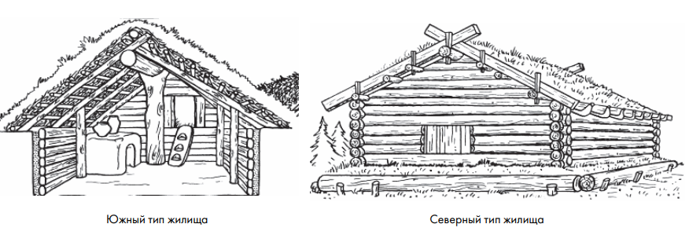
Северный тип жилища возводился в виде деревянного сруба, установленного на заложенных в землю фундаментах.
Рис. 16 Типы жилища восточных славян.
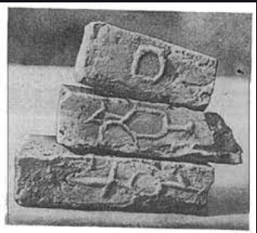
В X веке в связи с принятием христианства на Руси стали появляться каменные здания — церкви, сооружаемые в основном византийскими мастерами при участии русских мастеров. Поэтому и кладка стен в начальный период каменного строительства на Руси осуществлялась по византийскому образцу.
Рис. 17 Кирпичи в Древней Руси
Материалы в Древней Руси. Кирпич. Со времени возведения в Киеве первой каменно-кирпичной постройки в конце X века и вплоть до монгольского вторжения в середине XIII в. кирпичи, применявшиеся на Руси, имели форму тонких и относительно широких плиток. В древнерусских письменных источниках кирпичи называли греческим словом «плинфа». Кирпичи этого типа были завезены на Русь из Византии. В течение всего XI века для кирпичей использовали каолиновую глину, которую иногда приходилось подвозить издалека. Кирпичи, изготовленные из такой глины, имеют обычно не красный, а розовый, палевый или светло-желтый цвет.
В древнерусском зодчестве широко применяли камень. Для фундаментов обычно использовали валуны как крупные, так и довольно мелкие. При смешанной кладке стен в памятниках эпохи Киевской Руси употребляли крупные необработанные камни: кварцит, гранит или гнейс, с более или менее плоскосколотой лицевой поверхностью. Для обработки камня чаще всего применяли двусторонний инструмент на ручке типа молоточка с острыми лезвиями; по современной терминологии – тесовик. Также широко использовались три типа инструментов: молотки, топоры и долота.
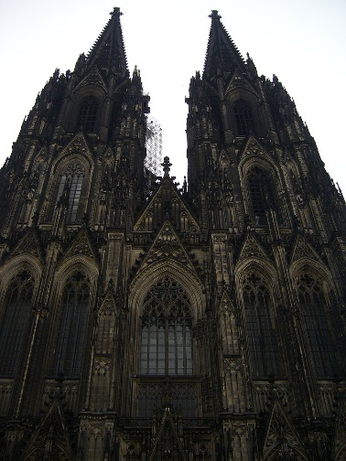
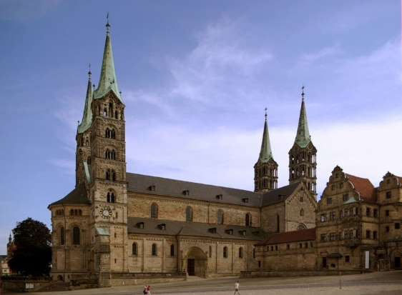
Строительство в странах Западной и Центральной Европы в X–XIV веках. Романский стиль, господствовавший в архитектуре Средневековья в X–XI веках, отличался тяжеловесностью форм, преобладанием грузных и неподвижных каменных масс. Мощные стены, толщину которых подчеркивали узкие оконные проемы, массивные столбы и колонны, придавали зданиям суровый крепостной вид. (рис. 18)
Рис 19 Кёльнский собор, Кёльн
Рис. 18 Бамбергский кафедральный собор, Бамберг, Германия. XIII век
Появившийся в XII веке на смену романскому стилю готический стиль охватил все пpoстранство Европы от Северного моря до Средиземного и господствовал до XIV–XV веков. Основная идея готики находит решение в конструкциях остроконечной стрельчатой арки и каменного каркаса. Основной формой становится многогранная пирамида вместо купола, а также крутой скат крыши.
Для возведения величественных соборов требовались разведанные залежи камня, песка, извести, лес (древесина), а также наличие свинца (свинцовыми пластинами покрывали протяженные готические крыши). Всем этим условиям отвечали территории средневековых государств – Франции, Испании, Великобритании, Чехии. Италии, именно здесь были построены знаковые памятники средневековой архитектуры. Основным строительным материалом был камень. Дерево не годилось для исполинских сооружений, и частые пожары ограничивали использование этого материала.
Задача 10: Для строительства величественных соборов Средневековья использовалось много камня. На территориях Франции, Испании, Великобритании, Чехии и Италии до сих пор можно встретить архитектурные памятники той эпохи. Попробуйте предположить, почему древние зодчие при строительстве отдавали предпочтение камню, хотя древесину для строительства обрабатывать легче и быстрее.
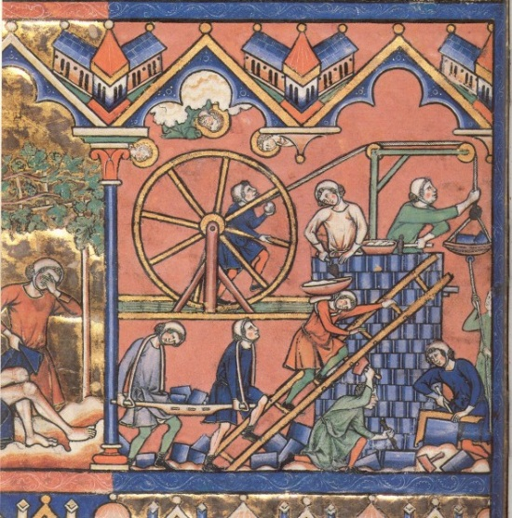
Для строительства применялся соответствующий инвентарь: железные инструменты, механические пилы, элементарные системы блоков и большие деревянные колеса для доставки строительных материалов на значительную высоту (широкое использование этих колес и других инженерных устройств зафиксировано в книжных миниатюрах на картинах известных нидерландских художников эпохи Возрождения Яна ван Эйка и Питера Брейгеля-старшего).
Рис. 20 Изображение подъёмного крана, применявшегося в строительстве (XIII век)
Первые соборы Средневековья представляли собой римские базилики, перекрытые клинчатыми сводами, возводимыми из тесаного камня при помощи кружал, причем грубая отёска мешала перекрыть пролет более 10 м и сделать свод тоньше 60 см. Применение бетона было невозможным из-за трудоемкости в подобных конструкциях и нехватки рабочей силы.
По началу конструкция каменного крестового свода сделала квадрат преобладающим элементом плана. При этом сосредоточение распора по диагонали крестового свода потребовало применения для восприятия распора массивных контрфорсов сечением до 2 м и в то же время ограничивало высоту построек двадцатью метрами.
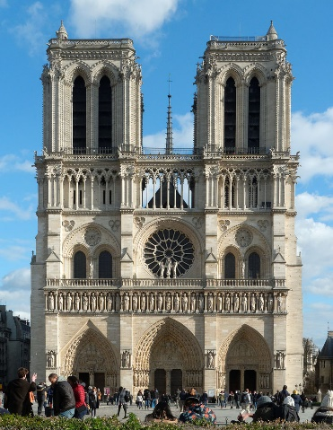
Постепенное превращение церкви из молитвенного дома в место светских собраний вызвало стремление увеличить высоту, объем и пролет самого здания. Таким образом, главной строительной задачей при сооружении готического собора стало создание достаточно емкого планировочного решения, позволяющего зданию вмещать как можно больше посетителей. Так, например, собор Нотр-Дам в Париже предполагает вместимость до 10 тыс. человек (рис 21).
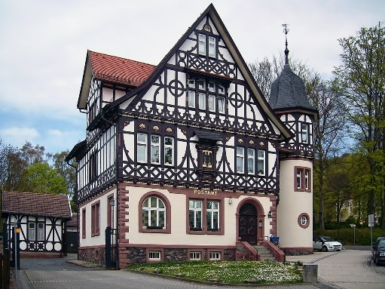
Для строительства городских домов использовались, как правило, местные материалы. Там, где было мало камня и много дерева, почти все дома строились из дерева. В то же время в прирейнских провинциях Франции и Германии по мере сокращения лесных массивов появилась конструкция фахверка (от нем. «каркасная конструкция»), получившая широкое распространение в строительстве жилых домов, которые возводились высотой до 5–6 этажей под высокими черепичными кровлями (рис. 22).
Рис. 21 Собор Парижской Богоматери
Рис. 22 Фахверковые дома в Германии
Строительство в XV–XVII веках. Эпоха Возрождения. Эпоха Возрождения в Италии характеризуется ростом темпов строительства новых зданий в Венеции, Флоренции, Генуе, Милане и других городах, что было связано с увеличением численности их населения. Строительство новых городов в Италии в эпоху Возрождения было редкостью. Сосредоточенное в старых средневековых городах строительство новых зданий и сооружений сочеталось с работами по реконструкции существовавших площадей, улиц, проездов, а также крупных городских центров.
Распространено ошибочное мнение, будто архитекторы итальянского Возрождения строили главным образом из естественного тесаного камня и обыкновенного глиняного кирпича. Однако Шуази, исследуя недостроенные итальянские здания того времени, установил, что ядро стены очень часто выполнено из бетона, но существенно отличающегося от римского. Вместо сортового щебня здесь применяли рядовой гравий, вместо чередующейся кладки выровненных слоев раствора и щебенки, втрамбованной в раствор, просто набрасывали составляющие в беспорядке, без предварительного их смешивания.
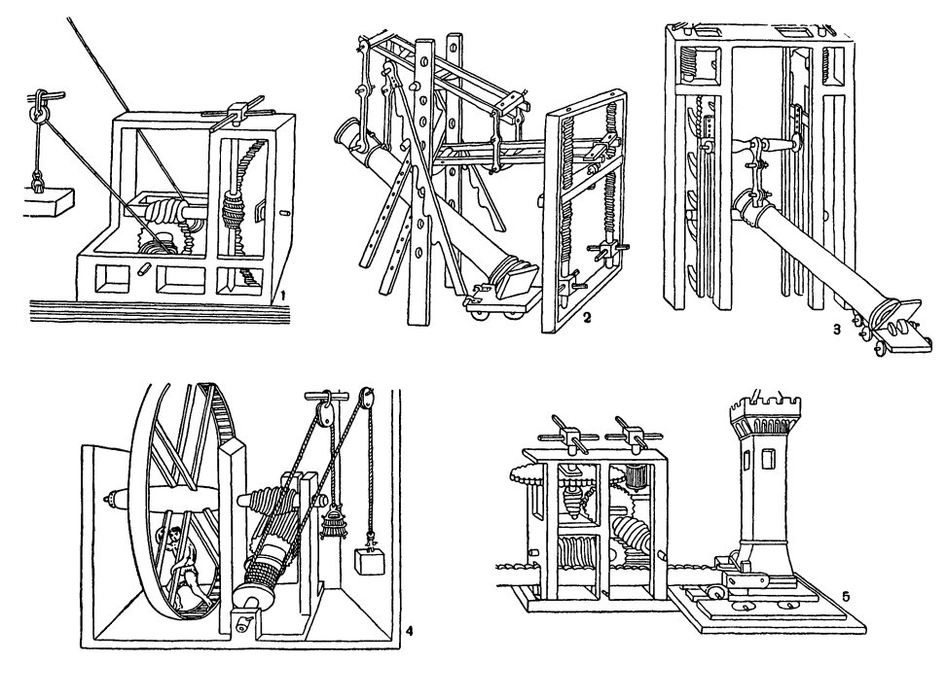
Среди историков архитектуры распространено мнение, будто в эпоху Возрождения механизация строительных работ ограничивалась применением свайного копра и простейших грузоподъемных механизмов — ручного ворота и блоков. Джулиано да Сангалло в своей рукописной книге 1465 года изобразил 12 механизмов для подъема крупных строительных камней и бадьи с раствором, для установки монолитных колонн, для передвижки целых небольших сооружений (рис. 23)
Рис. 23 Механизмы, изображенные Джулиано да Сангалло (1465 г.)

Новое время
В эпоху Возрождения многие известные архитекторы занимались строительством соборов и возведением куполов. При строительстве в то время уже широко использовалось моделирование, к которому прибегали многие зодчие в разные времена истории и которое в известной степени компенсировало отсутствие еще не известных в то время методов аналитического расчета. Модели делали из дерева, воска, брюквы и даже железа. Так, например, пролет купола Флорентийского собора составлял 42 м и состоит из 8 изогнутых в одном направлении лопастей, т.е. здесь уже сомкнутый свод со статически неблагоприятными свойствами, возведенный из камня и кирпича. Купол Пантеона (43,4 м пролет) был выполнен из бетона.
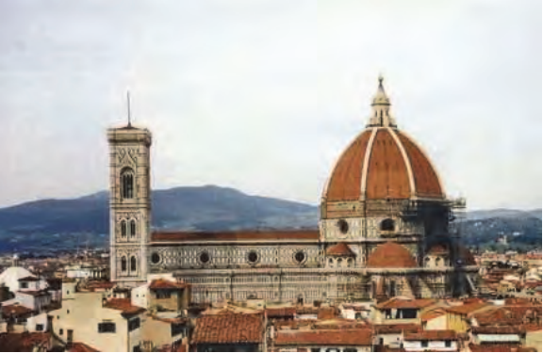

Далее при строительстве собора Святого Петра архитектор Микеланджело Буонаротти составил в 1558 году новое решение центрального купола пролетом 44 м. Широкое применение железа в строительном деле того времени, явившееся результатом перехода от получения сварочного железа к переделу железа из чугуна в доменной печи, дало возможность Микеланджело в составленном им проекте купола применить железное растяжное кольцо. Это позволило отказаться от массивных стен и контрфорсов и поставить купол в форме чаши и фонаря на цилиндрическом барабане со связанными парными колоннами.
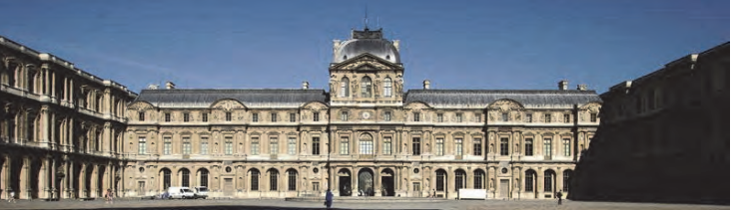
И позже в 1675 году архитектор Рэн приступил к строительству нового собора Святого Павла в Англии, т.к. старый был уничтожен пожаром. Внутренний купол собора выложен из кирпича в форме полушария с отверстием в вершине диаметром 6,1 м, а наружный купол — в виде замкнутой чаши деревянной конструкции, сверху покрытой свинцом. Нагрузку от тяжелого, сложенного из камня фонаря несет на себе расположенный между двумя куполами кирпичный конус. Таким образом, основные конструкции купола собора — внутренний купол и расположенный в центре конус остаются невидимыми. В каменных конструкциях как старого, так и нового собора Святого Павла были применены металлические связи. При этом Рэн учел, что причиной многих недостатков, обнаруженных в конструкциях старого собора, явилась коррозия металлических связей. Поэтому, применив металлические связи в проекте нового собора, Рэн предусмотрел их обделку известковым раствором для предохранения металла от коррозии.
К числу оригинальных металлических сооружений, выполненных из чугуна и железа, относится конструкция купола Исаакиевского собора в Петербурге, построенного по проекту архитектора А.А. Монферрана в 1818–1858 годах. Желая создать более долговечный, легкий и дешевый купол, он предложил коническую и сферическую часть покрытия диаметром 22,15 м, имеющую общие опоры в основании, изготовить из 24 чугунных ребер. Ребра располагались в конической и сферической части покрытия и были составлены из двутавровых отдельных косяков, соединенных между собой болтами.
Для поддержания наружного медного золоченого купола автор предусмотрел 48 криволинейных железных ребер, соединенных с конической частью покрытия железными стержнями и образующих треугольные системы.
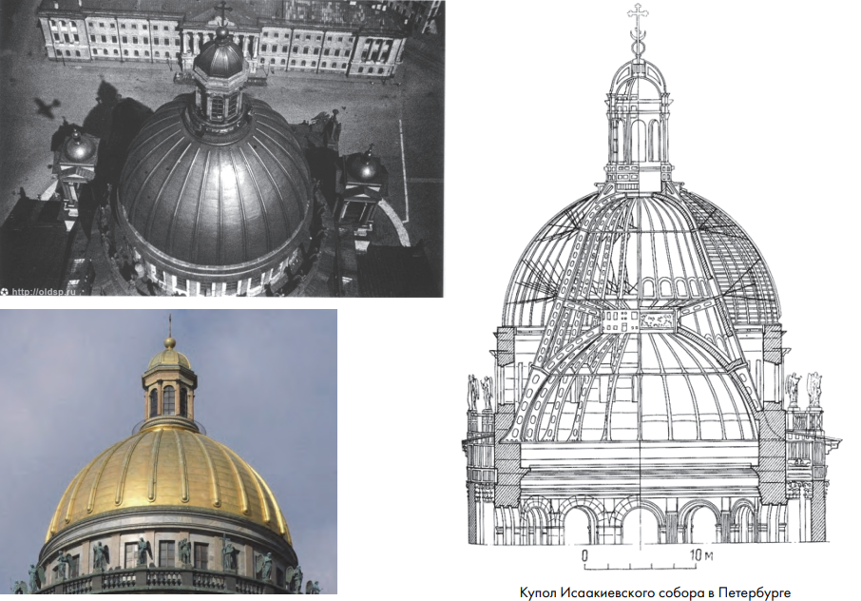

Задача 11: Нынешнее здание Исаакиевского собора – это его четвертая версия. В начале 19 века решено было его перестроить полностью, причем сооружение должны были построить на века. Строительство велось 40 лет. Как оказалось, в Петербурге непросто найти место, подходящее для возведения такого тяжелого здания.
Фундамент укладывали почти на болоте — пришлось забить в землю 11 тысяч свай. Особую сложность представляла собой установка 48 монолитных гранитных колонн, весом по 114 тонн каждая. Монферран, архитектор собора, решил проблему неординарно.
В конце строительства на собор был поднят огромный сферический купол. Его позолота продержалась без обновления больше полутора веков. Дело в том, что при золочении использовали так называемый огневой метод: на медные листы наносили сплав золота и ртути, а затем нагревали листы и выпаривали ртуть.
Предложите способы размещения и укрепления свай в болотистой местности, чтобы получившийся фундамент смог выдержать вес собора. Попробуйте предположить каким образом архитектор решил проблему установки колонн или предложите свои способы.

Таким образом, мы видим, что при строительстве куполов происходит увеличение их пролетов, усложнение конструкции за счет применения более легких, прочных и долговечных материалов и их комбинаций, а также усложнение технологий строительства.
В эту эпоху происходит превращение архитекторов их техников с энциклопедическим образованием в специалистов одного строительного дела. При расчете сооружений использовали вычерчивание проектируемых зданий, определяли их размеры в числах. Средством проектирования являлась модель. Также в то время уже было представление о работе арки и балки. Итальянский архитектор Альберти писал: «Если в поперечном направлении окажется какой-нибудь недостаток, поставь балку так, чтобы он пришелся наверху. Если через всю балку проходит трещина, не оставляй ее сбоку, а поверни лицом кверху, либо еще лучше – вниз». Не менее отчетливо и представление о работе арки: «Полная арка – самая крепкая из всех. Клинья – один укрепляется поддержкой другого. Более того, там, где ее начинают разрушать, этому противится природа либо тех тяжестей, на которых клинья покоятся, либо тех, которыми клинья наделены. Следовательно, в полных арках... мы не нуждаемся в затяжке, а в пониженных мы пользуемся железным стержнем или тем, что заменяем силу затяжки, укрепляя арку по обе стороны продолжением ее в стенах... сложные же арки... скорее укрепляются, чем подавляются налегающими на них тяжестями». Расчет в эту эпоху носит еще грубо эмпирический характер. Но в дальнейшем эти знания получат развитие при строительстве мостов.
В построенном по проекту Альберти палаццо Руцеле во Флоренции были впервые применены на фасаде пилястры. В сооруженной по его же проекту церкви Марии Новелла во Флоренции была выполнена мраморная облицовка фасада, украшенного пилястрами, а также заложены металлические связи в конструкциях кирпичных стен.
Здания эпохи Возрождения отличались массивностью и прочностью, их стены возводились из больших блоков с рустованной и гладкой лицевой поверхностью.
В 18 веке с развитием текстильной промышленности происходило строительство текстильных фабрик. Это были кирпичные здания в несколько этажей. Для расположения парового котла необходимо было строить огнеупорные стены из кирпича и каменный пол, а также дымовую трубу не менее 20 м. Также требовался мощный фундамент для расположения паровой машины.
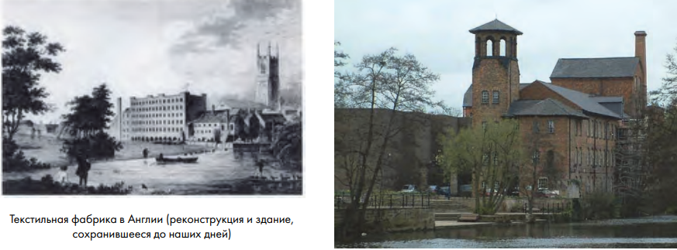
В 18 веке большое внимание стали уделять мостостроению. Основной проблемой, над которой все работали, было увеличение длины пролетов мостов.
Сооруженный в 1738 году Большой лондонский мост через Темзу шириной 283 м, потребовал 9 арок. В ответ на это русский механик И.П. Кулибин разработал в 1774Задача году проект 299-метрового арочного деревянного многораскосного моста через Неву, 30-метровая модель которого была успешно испытана в присутствии российского академика Леонарда Эйлера.
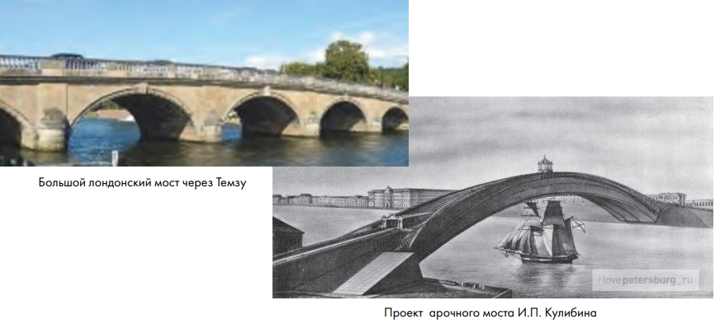
Задача 12: Проект арочного моста Кулибина, представленный в 1774 году, был уже третьим по счету. Новая переправа через Неву должна была стать деревянной, но на сей раз арочной, состоящей из решетчатых ферм. Проект, включающий в себя чертежи и подробное описание, вновь был холодно принят, но это не остановило Кулибина, и он вновь берется за работу. В мае 1775 года началось возведение модели моста в масштабе 1:10 прямо во дворе дома, где жил Кулибин. Проведенные испытания доказали правильность его расчетов, результат на сей раз был восторженно встречен академиками, но проект так и не был осуществлен. Предположите, каковы могли быть причины отказа? Какие именно моменты в данном проекте не устроили академиков?

С развитием железнодорожного транспорта к мостам выдвинулось еще одно требование – выдерживать более 140 т поезда, движущегося с большой скоростью.
Еще одно направление, над которым велась постоянная работа – это создание и усовершенствование гидравлических, твердеющих в воде вяжущих материалов. Сначала это был римский бетон, потом гидравлическая известь, потом романцемент, портландцемент, железобетон. Эволюция этих материалов шла по пути изменения состава смеси, тонкости помола, температуры обжига, изобретения бетонной мешалки пока не был получен наиболее твердый материал железобетон, применяемый для прочных междуэтажных перекрытий.
С середины 18 века в строительстве нашел признание чугун, т к обладал большей прочностью на сжатие, чем кирпич, естественный камень и бетон. Из него начали отливать колонны и арки при строительстве мостов.
Хорошо работающее на растяжение пудлинговое железо составило основу принципиально новых (висячих) конструкций.
Рациональность сложного профиля стержней обосновал англичанин И. Ходкинсон в статье «Теоретические и экспериментальные исследования по определению прочности и наилучшей формы железных балок» (1830). В 1840 году он установил, что для предотвращения продольного изгиба отношение толщины стержня к его длине не должно превышать 1:15. Его соотечественник В. Фейрберн, показав опытным путем, что сварочное железо работает на растяжение на 25 % лучше, чем на сжатие, выявил преимущества висячих конструкций из этого материала.
Испытания сварочного железа на растяжение, предпринятые англичанином Тельфордом перед сооружением Менейского моста, позволили установить, что этот материал при растягивающем усилии, равном половине его предела прочности, перестает «подчиняться» закону пропорциональности Гука и становится текучим. Изобретенный в 1829 году французом Понселе графический способ выражения результатов испытания (диаграмма растяжения) дал возможность установить чрезвычайно важное для практики отношение предела текучести к пределу прочности, получившее название «коэффициент использования». Было выяснено, что сталь по сравнению со сварочным железом имеет более высокий коэффициент использования, что стимулировало ее возросшее употребление в строительстве. Изобретение новых способов изготовления стали (бессемеровского и мартеновского) привело к распространению стальных конструкций в строительстве.
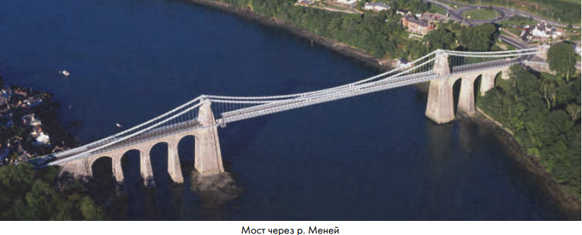
Изобретение «треугольной решетки» было одним из прорывов в строительстве. Если целесообразно распределить элементы между двумя модификациями железа: в сжатых частях - чугуном, в растянутых - сварочным металлом, то жесткость может быть обеспечена простым сочетанием одних треугольников, образуемых сходящимися раскосами и отрезками обоих горизонтальных поясов. Но плоские железные стержни были непригодны для сжатых элементов конструкции и началась работа по созданию сложных жестких профилей. Стержневая металлическая конструкция получила широкое применение с 50-х годов XIX века для сооружения железных арочных мостов.
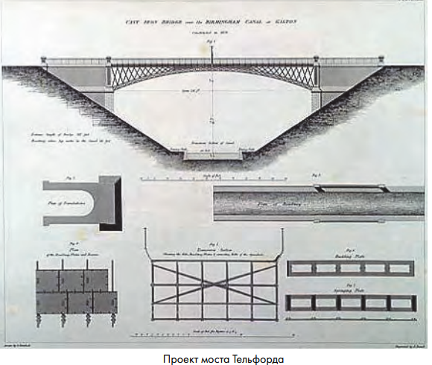
Высокое сопротивление сварочного железа растяжению широко использовалось в якорных цепях и затяжках каменных арок. Идея подвешивания мостового строения к достаточно прочной нити, работавшей по принципу «гирлянды», была известна давно. Замена каната из растительных волокон кованой железной цепью позволила строителям Индии довести в середине XVIII столетия пролет до 180 м. Но это были пешеходные мосты. Первый железный мост для гужевого транспорта пролетом в 81 м был сооружен в Северной Америке в 1809 году через р. Меррилук. В 1818–1826 годах англичанин Тельфорд построил 117-метровый мост через р. Мереей. Построить более длинный мост позволило изобретение железо-проволочного каната.

Сооружение висячих мостов позволило подойти к решению проблемы пролета, однако при возведении первых мостов была обнаружена большая подверженность волновым колебаниям под действием гравитационных и ветровых динамических нагрузок. Француз Л.М. Навье в 1823 году разработал основы теории расчета конструкций висячих мостов. Опыт усиления в 1840 году проезжей части висячего моста в Монтерозе (Италия) мощной балкой подсказал идею борьбы с зыбкостью этих сооружений. Если в появлении новых стержневых конструкций решающую роль сыграла замена шарнира жестким узлом, то в развитии арочных решений можно отметить обратный процесс. Шарнир кардинально преобразовал эту конструкцию.
Задача 13: Томас Телфорд разработал проекты многих мостов; в частности, висячих: Менай Бридж и Конуэй Кестл, которые были построены в 1819—1826 годах. В те времена висячие конструкции мостов на железных цепях были новостью. Население привыкло к массивным, неэкономичным многопролетным мостам с небольшими промежутками между опорами. Мост Менай Бридж, наряду с огромным пролетом, отличался небольшими поперечными размерами. Поэтому на первый взгляд казался слабым и опасным.
Открытие моста состоялось в 1826 году после 6 лет строительства, но население не хотело пользоваться мостом. Телфорд очутился перед задачей объяснить жителям необоснованность их опасений. Попробуйте помочь Томасу Телфорду и предложите способы доказать и показать населению, что новый вид мостов не опасен для использования.

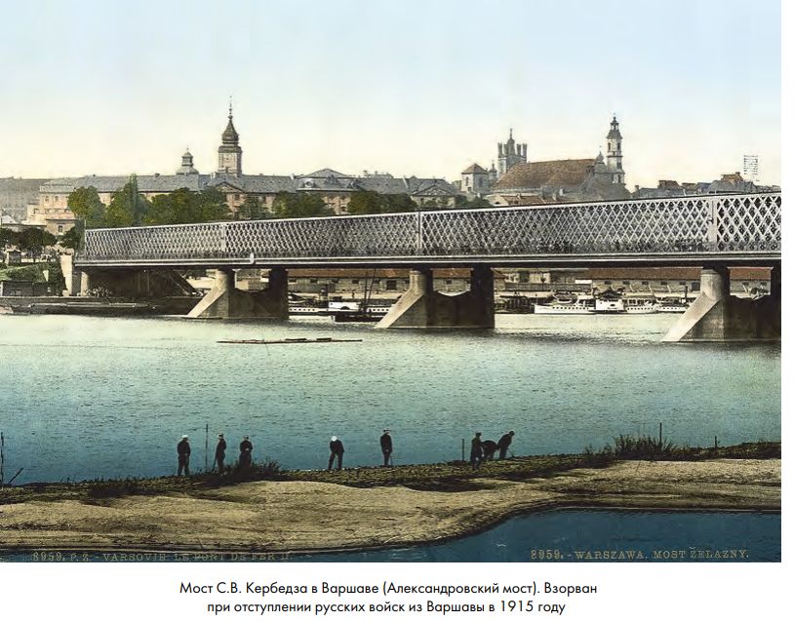

Задача 14: Во время строительства Благовещенского моста нженер С. В. Кербедз впервые предложил забить сваи для опор моста на глубину 10 метров. При строительстве моста использовались только отечественные материалы. Всего на переправе было построено восемь пролетов. Свай требовалось достаточно много. Разводной пролет располагался у правого берега чарующей Невы. Он был создан по всем нормам того времени. Как только запускался механизм, два крыла раздвигались в горизонтальной плоскости. Для того чтобы мост полностью раздвинулся, требовалось 40 минут. Техника раздвижения Благовещенского моста была не новшеством в сфере мостостроения, но впервые были изготовлены крылья в виде металлических раскосых ферм. Предложите способы работы под водой для строителей того времени.
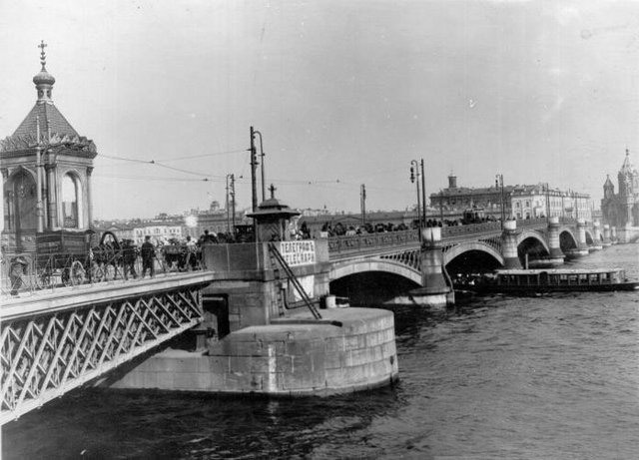

Таким образом, мы видим эволюцию в мостостроении, которая проявилась в применении более прочных материалов, разработке передовых технологий («треугольная решетка», висячие конструкции), позволяющих строить мосты большей протяженности и надежности.
Во все времена в связи с ростом численности населения стояла и будет стоять проблема постройки жилых многоэтажных зданий для экономии площади земли и размещения большего числа людей на ней. Строительство небоскребов началось в США в начале 20 века. Основой небоскребов является стальной каркас. Сборка стального каркаса – самая опасная и сложная часть строительства. В те времена все делали люди вручную, на огромной высоте, отрабатывая каждое свое движение заранее, не видя друг друга и ориентируясь на удары колокола . Работа была очень опасная.
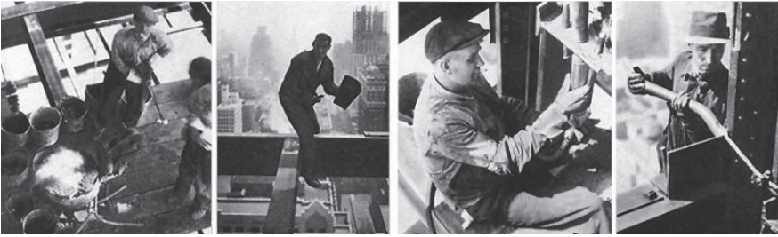
Стальные каркасы использовались и для строительства Эйфелевой башни в Париже и статуи Свободы в США.
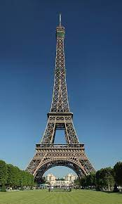
Задача 15: Все элементы конструкции для Эйфелевой башни были изготовлены на фабрике Эйфеля, расположенной в Левалуа-Перре, на окраине Парижа. Каждая из 18000 частей, использованных для строительства Башни, была специально разработана и рассчитана, вычерчена с точностью до десятых долей миллиметра, а затем собрана вместе, образуя новые части примерно по пять метров каждая. Все металлические части башни скреплены заклепками - это хорошо отработанный метод постройки башни. Каким образом удавалось обеспечить надежное сцепление деталей башни при помощи металлических заклепок? И как с помощью них же скрепить уже привезенные на место пятиметровые части башни?

Основные технические изобретения в строительном деле нового времени: экскаватор, свайный копер, дыропробивная машина, пневматический перфоратор, усовершенствование бетономешалки.
Также нужны были хорошо подготовленные кадры, которые могли бы над всем этим работать и развивать эту сферу дальше. Развивались и открывались горные школы, Политехническая школа в Париже. Основная дисциплина – механика.
Образцом высшего технического заведения в середине XIX века считалась Центральная школа искусств и мануфактур, учрежденная в Париже в 1829 году.
Основанный в России в 1755 году Московский университет выпускал специалистов, обладавших серьезными знаниями по теоретической и прикладной механике. Теоретическую механику и ее технические приложения преподавали в университетах, открытых в начале XIX века в Казани (1804 г.), в Харькове (1805 г.), в Петербурге (1819 г.). Большую роль в подготовке инженеров и в пропаганде теоретических знаний о машинах среди техников и инженеров-практиков сыграло Петербургское горное училище. На протяжении XIX века в России были учреждены такие высшие технические учебные заведения, как Лесной институт (1803 г.), Институт корпуса инженеров путей сообщения (1810 г.), Практический технологический институт (1828 г.), Институт гражданских инженеров (1842 г.), Артиллерийская академия (1855 г.), Военно-инженерная академия (1855 г.), Высшее техническое училище (1868 г.) и др. К началу XX века в России насчитывалось 15 высших технических учебных заведений.
Английские инженеры получали образование в результате практической деятельности. Лишь в 1841 году в Лондонском университетском колледже были организованы три технические кафедры: гражданского строительства, механики и машиностроения.
Более быстро от системы индивидуального ученичества к систематическому образованию перешли в Соединенных Штатах Америки. В конце XVIII веке единственным техническим учебным заведением Северной Америки была Военная академия в Вест-Пойнте, выпускавшая военных инженеров, которых использовали и на гражданской службе. В конце первой половины XIX века там стали создавать высшие технические учебные заведения и политехнические школы - технические колледжи при Гарвардском, Иельском и Мичиганском университетах, Ринселеровский политехнический институт в штате Нью-Йорк, Бруклинский и Массачусетский политехнические институты.
В первой половине XIX века готовили в основном инженеров-механиков. В середине века возник вопрос о подготовке инженеров по химическим специальностям. В 80-х годах XIX века начало развиваться электротехническое образование.

Новейшее время
С начала ХХ века развитие строительной науки связано в основном с развитием строительной механики и строительной физики. Совершенствуются методы расчета сооружений. Если до конца ХIХ века в строительной механике применялись графические методы расчета, то в начале ХХ века их практически полностью вытеснили аналитические методы.
Труды Дж.К. Максвелла, А. Кастильяно (Италия), Д.И. Журавского положили начало формированию строительной механики как науки. Известный русский ученый и инженер-строитель Л.Д. Проскуряков впервые (90-е гг.) ввел понятие о линиях влияния и их применении при расчёте мостов на действие подвижной нагрузки. Приближенные методы расчёта арок были даны французским ученым Брессом, а более точные методы разработаны Х.С. Головиным. Значительное развитие получили методы расчета сооружений на устойчивость.
С 30-х годов ХХ века увеличились объемы строительства во всех отраслях народного хозяйства, были приняты меры по организации и развитию строительной промышленности, созданию проектных и строительных организаций, оснащению строительных организаций машинами и механизмами. Широко развернулось строительство крупных промышленных предприятий. Наряду с промышленным строительством большое развитие получило жилищное строительство. Работа же строителей нацелена на механизированный процесс сборки и монтажа зданий и сооружений из готовых блоков, частей и деталей, изготовленных в заводских условиях. Важнейшие научно-исследовательские работы по основным разделам строительной физики были сосредоточены в Институте строительной техники.
В ХХ веке в связи со значительным увеличением объемов строительства различных по назначению зданий с применением индустриальных облегчённых конструкций и новых материалов, требующих предварительной оценки их свойств российскими учёными впервые были разработаны теория теплоустойчивости ограждающих конструкций зданий (О.Е. Власов), методы расчёта влажностного состояния конструкций (К.Ф. Фокин) и их воздухопроницаемости, выполнен ряд других фундаментальных исследований по важнейшим проблемам строительной физики, имеющим большое значение для современного строительства.
Конец ХХ века был связаны с использованием новых средств и методов научных исследований в области строительной науки. Так, например, структурно-механические характеристики материалов и их влажностное состояние в конструкциях зданий начали изучать с помощью ультразвука, лазерного излучения, гамма-лучей, с применением радиоактивных изотопов; нашла применение полупроводниковая техника, методы термографии.
С помощью стремительно развивающихся компьютерных технологий и внедрения систем автоматизированного проектирования в конце ХХ века было начато решение важной задачи строительной механики — расчёт сооружений как единых пространственных систем. Такой подход позволил получать невероятно точную картину распределения внутренних усилий в конструкциях сооружений и обеспечил значительную экономию строительных материалов.
В XXI веке новейшие программные комплексы существенно изменили подход к проектированию сложных зданий и сооружений, сократив сроки создания проекта в десятки и сотни раз. Компьютерное 3D-моделирование и автоматизация производства позволили взглянуть на архитектуру по-новому, открыв строителям путь к реализации самых невероятных и смелых архитектурных идей.
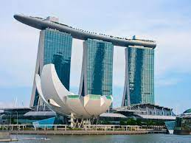
Отель Марина Бей Сендс в Сингапуре уникален уже с точки зрения дерзости самой затеи. Проект разработала архитектурная компания Moshe Safdie Architects во главе с Моше Сафди. Огромный открытый бассейн – ладья вознесен тремя жилыми башнями на высоту, откуда открывается великолепный вид на весь город. SkyPark, расположенный на уровне бассейна, объединяет три 55-этажные башни отеля. Инженерная конструкция длиной 200 метров позволила обустроить целый гектар зеленой зоны с бассейном, ресторанами и беговыми дорожками. Учитывая особенности местной городской застройки, подвешенный между небом и землей парк стал прекрасным решением проблемы «зеленой зоны». Отель-казино возведен в Сингапуре в 2010 году, над его строительством работала компания Las Vegas Sands, поразив весь мир тем, что все, что мы привыкли видеть на пляже на берегу водоема, в этом отеле поднято на высоту небоскреба.
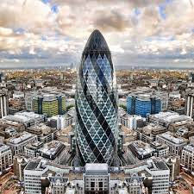
180-метровый небоскреб Мери-Экс в Лондоне был построен в 2001–2004 годах по проекту архитектора Нормана Фостера, в котором в результате использования естественной вентиляции и солнечной энергии потребляется в два раза меньше электроэнергии, чем в других подобных ему зданиях. Небоскреб Мери-Экс имеет небольшое основание круглой формы, которое состоит из ядра и окружающей его стальной сетки.
Обычное здание имело бы большое основание, но в данном случае использовалась жесткая двойная диагональная решетка из стали, что позволяет сделать центральный элемент более тонким. Таким образом, сохраняется больше свободного пространства вокруг здания. Уникальность этого сооружения, во-первых, в форме. Здание построено по типу сигары, но при этом, имея диаметр окружности основания 49 м, башня расширяется на уровне 17-го этажа до 57 м, а уже к 32-му этажу её диаметр уменьшается до 26 м. Это довольно много даёт: с одной стороны здание не выглядит столь массивным, с другой – именно благодаря подобной аэродинамической форме сооружение сводит на нет завихрения воздуха. За счёт этого пешеходы не ощущают такого дискомфорта как возле прямоугольных небоскрёбов, когда воздух устремляется вниз. Если форма здания отличается от прямоугольной, характер распределения аэродинамических коэффициентов на его фасадах существенно отличается.
Режим обтекания здания воздушным потоком, помимо формы самого здания, существенно зависит от расположенных рядом других зданий и сооружений, особенностей рельефа местности и т. д. Это влияние особенно заметно, если окружающие объекты расположены на расстоянии, менее чем одна пятая высоты здания. В городских условиях Лондона высотные здания, расположенные рядом в большом числе, оказывают друг на друга значительное влияние. Кроме этого, форма башни Мери-Экс позволяет отбрасывать зданию совсем немного тени. Башня Мэри-Экс знаменита не только своей уникальной аэродинамической формой. Для реализации этого проекта лорд Фостер использовал новаторские идеи по внедрению экологических принципов возведения зданий. Сужение кверху обусловило приток естественного освещения, поэтому большая часть офисов находится именно в средней части «Корнишона», как прозвали башню горожане. Сверху башня прикрывается не менее оригинальной полусферической стеклянной «линзой». Благодаря этому естественное освещение поступает в необходимом объёме для работы. Но всё же основной «конёк» этого проекта – решение системы вентиляции. Для небоскрёбов проблема вентиляции является крайне важной, но в башне Мэри-Экс до 80 % внутренних пространств сооружения вентилируются естественным путём (по словам архитектора). Именно для этого случая было предложено использовать автономную систему вентиляции на каждом этаже, что позволило сократить расходы на прокладывание вентиляционных каналов и в дальнейшем сэкономить энергопотребление.
Сама форма здания способствовала естественной вентиляции за счёт наличия световых шахт различной глубины в зависимости от этажа. С одной стороны, их внедрение способствовало увеличению естественного освещения, с другой – решало вопрос с вентиляцией. Одно решение для двух проблем. Более того, световые шахты с фасадной стороны спирально опоясывают башню, что создаёт визуальный эффект чередования светлых и тёмных полос. Надо сказать, что несмотря на всю революционность башни она удачно вписалась в окружающее пространство. И это признают даже скептики, отдавая должное умению Фостера возводить уникальные стеклянные сооружения, которые, отличаясь достаточно внушительными размерами, не «давят», а наоборот заставляют оценить

Здание-метафора
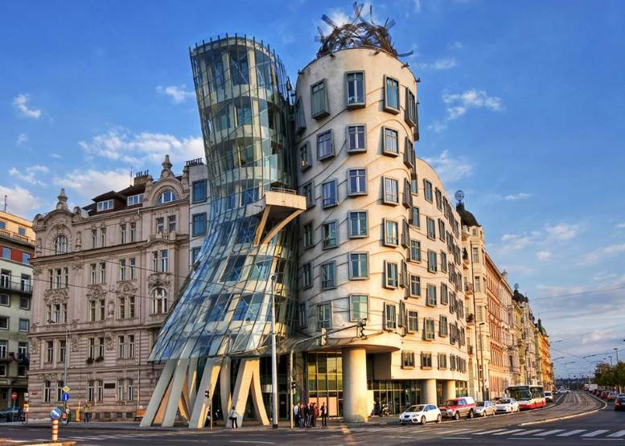
Танцующий дом в Праге появился благодаря президенту Республики Вацлаву Гавелу. Он обратился к двум архитекторам с мировым именем: Владо Милуничу из Хорватии и Фрэнку Гери из Канады. Так, из простого строительства танцующий дом превратился в международный проект, руководил которым Вацлав Гавел лично. Несмотря на сложные архитектурные строения, строительство шло достаточно быстро. Дом был построен всего за два года: в 1994 году строительство началось, а в 1996 году уже закончилось. До сих пор дом работает по той же схеме, по которой был задуман: внутри здания расположен офисный центр, а на верхних этажах – дорогой ресторан, через окна которого открывается шикарный вид на Прагу.Здание строилось по передовым технологиям. Для его конструкции впервые в Праге
применялись сложные 3d-моделирующие программы, которые позволили тщательно все спланировать. Подсчёты проводились не один раз, и только после многоразовой проверки строительство было запущено. Эффект падающего, замершего в танце дома, был придуман Владо Милуничем, и свое решение он объяснял любовью к невероятным формам строительства, эффекту «незаконченности» стройки.
Несмотря на восхищение в среде архитекторов и президента, местные жители были в настоящем ужасе и шоке. Они устраивали забастовки и митинги, просили аудиенции у президента – всеми возможными и невозможными способами старались добиться сноса дома. Многие представители элиты были согласны с ними: они называли дом пьяным, и говорили о том, что своим нетрезвым видом он только оскорбляет близлежащие классические дома и Прагу в целом. Но президент своим детищем был доволен и не собирался от него отказываться. Постепенно жители смирились с его существованием и даже полюбили. Сегодня около 70 % относятся к Танцующему дому положительно, еще 15 % – нейтрально, и только 15 % – негативно. В декабре 2013 года изменился владелец и название дома. Крупный коллекционер архитектурных сооружений, а также знаменитый инвестор в области недвижимости, Вацлав Скале, приобрел здание в собственность, пока сохранив старую внутреннюю структуру, но переименовав его в танцующий дом «Джинджер и Фред».

Образ эпохи цифрового проектирования
Примером нелинейной архитектуры стал Культурный центр Гейдара Алиева, построенный в столице Азербайджана, в городе Баку. Это комплексное сооружение, которое включает в себя аудиториум (конгресс-центр), музей, выставочные залы, административные офисы. Носит имя 3-го президента Азербайджана Гейдара Алиева. Проект центра был разработан в 2007 году всемирно известным архитектором Захой Хадид. В 2014 г. признано самым лучшим в мире зданием – премия 2014 Design of the Year.
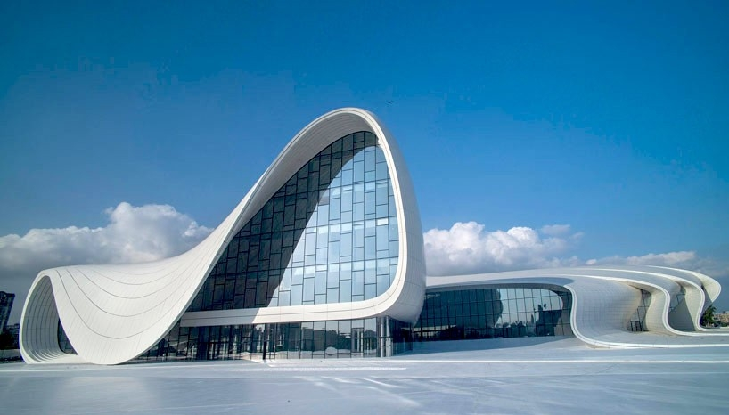

Уникальное объемно-пространственное решение объема здания, площадью 57 519 м², практически не содержит прямых линий. Само здание по форме представляет волнообразное устремление ввысь и плавное слияние с землёй. Подобная структура олицетворяет не только постмодернистский стиль архитектуры, но и продолжительность и бесконечность. Линии же на здании символизируют связь прошлого с будущим. В ходе строительства здания была создана сеть из железных конструкций общей протяженностью 90 км. При монтаже кровли площадью 4 га было использовано 12 027 панелей особого состава и разного размера, в форме различных геометрических фигур – треугольника, прямоугольника, трапеции, параллелограмма. Белый цвет здания символизирует светлое будущее и использован с целью выделения присутствующих здесь особых элементов. Благодаря белому цвету лучи света перемещаются по поверхности здания и подчёркивают его выделяющиеся части. В комплекс помимо здания центра входят подземная парковка и парк площадью 13,58 га. На территории комплекса имеются два декоративных пруда и искусственное озеро.

Наиболее противоречивым объектом последних лет стал общественно-деловой комплекс Лахта Центр в Санкт-Петербурге, возведенный в октябре 2018 г.. Первоначально Газпром хотел построить этот объект на Охтинском мысу в Красногвардейском районе города напротив Смольного собора и назывался бы он, соответственно, «Охта-центр». Однако подобное решение вызвало активную протестную волну общественности, и газовый холдинг приобрел новый участок в Лахте на берегу Финского залива. Строительство комплекса «Лахта Центр» началось в октябре 2012 г.
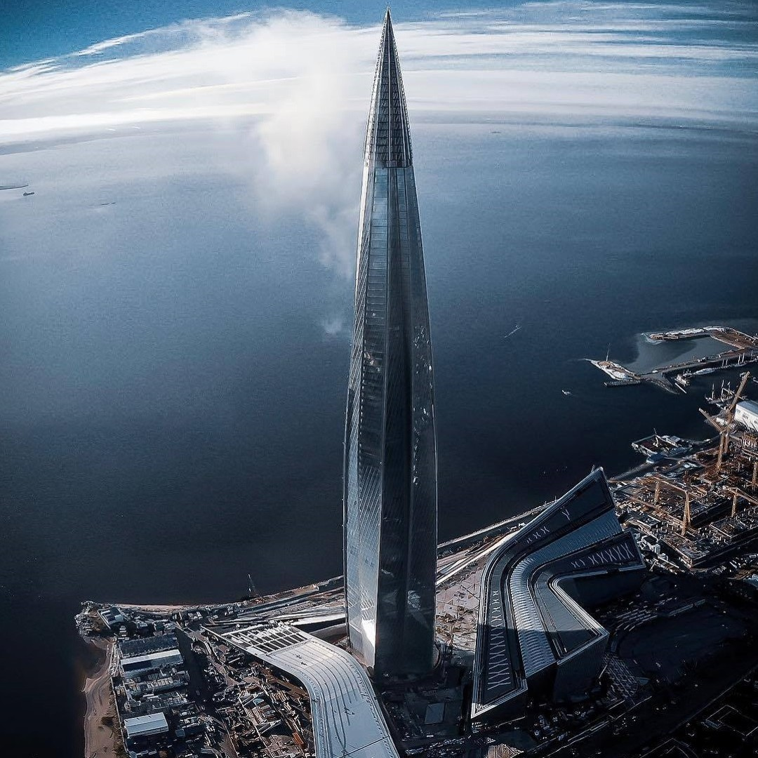
Небоскреб стал самым северным в мире и самым высоким в России и Европе: высота 87-этажного здания составляет 462 метра. Комплекс состоит из четырех объектов – башня, многофункциональное здание, парковка и стилобат – общей площадью более 400 тыс. кв. м. Однако построенный на новом месте небоскреб продолжает вызывать много негативных отзывов, связанных, в первую очередь, с нарушением целостности исторических панорам города. Следует отметить, что почти 100 лет назад, в 1920 году известный советский конструктор-авангардист В. Татлин предложил абсолютно футуристический проект «Памятник III Коммунистическому Интернационалу» как отражение новой модели советского общества, символ революционного переворота в развитии человечества.
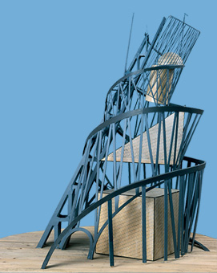
На коллажах в исторической панораме он смотрелся весьма чужеродно и нелепо, напоминая скорее не здание, а гипертрофированную малую форму. Однако этот проект прогремел на весь мир и самые известные музеи, такие как Центр Помпиду в Париже, музей современного искусства в Стокгольме, Оксфордский университет и другие выставляли его модель. Построенный Лахта Центр конечно изменил существующие панорамы, но насколько это плохо или хорошо, покажет время. Безусловно появление подобных уникальных объектов заставляет отвечать на многие вопросы, главный из которых – интеграция исторической и современной архитектуры. История архитектуры знает много примеров критики специалистами тех или иных объектов, неприятия их общественностью, обвинения в негармоничности сочетания новых объектов со сложившейся городской средой. В свое время критике подвергались Эйфелева башня и Центр Помпиду в Париже, башня Мэри-Экс в Лондоне и др. Однако со временем именно эти здания стали символами европейских столиц. Инициаторы проекта заинтересованы в том, чтобы район, где построен Лахта Центр, стал достойной альтернативой историческому центру, примером формирования комфортной для человека среды за пределами исторического центра.
Выводы: за все время существования человечества на Земле строительная наука прошла длинный и извилистый путь от искусства, основанного на субъективной интуиции зодчего, до целого комплекса сложнейших инженерных дисциплин, базирующихся на самых разных обоснованных научных знаниях.
В будущем, мы думаем, получит дальнейшее развитие система технологий искусственного интеллекта, компьютерные технологии, будут совершенствоваться принципы моделирования. В строительстве будет продолжаться рост возведения жилых многоэтажных зданий в связи с ростом населения на планете. Будет продолжаться поиск новых более удобных, прочных и совершенных строительных материалов. Здания будут становиться эстетически более выразительными и стильными, будут обладать большей экологичностью и требовать все меньше затрат на свое содержание и эксплуатацию в соответствии со временем.
Подобранный и проанализированный материал доказывает, что строительство как система развивалось и продолжает развиваться в соответствии с законом увеличения степени идеальности. Эволюция строительных технологий показывает, что части данной системы развивались неравномерно, а закон повышения динамичности, управляемости и вытеснения людей продолжает работать и сейчас.

ПРИЛОЖЕНИЕ 1
Сводная табличка эволюции строительных технологий
Исторический период. | Материалы, орудия труда, механизмы.
Каменный век (5 тыс. лет назад) | Примитивные орудия труда: рубило, кремниевый нож, серп с микролитами и т.д. Материалы: камень, дерево. Механизмы: использование человеческой силы или силы животных.
Бронзовый век (до 1 тыс. до н.э.) | Орудия труда из меди и камня: зубило, кирка и т.д. Материалы: камень, древесина, строительный гипс. Механизмы: использование человеческой силы, различные подъёмные конструкции с использованием каната.
Железный век. | Материалы: естественные камни, древесина, сырцовый, а затем и обожженный кирпич, песок и галька, применявшиеся в растворе и бетоне. Механизмы: грузоподъёмное оборудование. Появление правил проектирования сооружений. Использование железных орудий труда.
Раннее Средневековье (V-X вв.) | Орудия труда: пила, однолезвийный топор, рубанок, токарный станок, специальный инструмент для выпрямления дерева, тесовик, молотки, топоры и долота. Материалы: камень, плоский кирпич, каолиновая глина.
Высокое Средневековье (XI – XIII вв.) | Материалы: камень, песок, известь, лес (древесина), свинец (свинцовыми пластинами покрывали протяженные готические крыши). Орудия труда и механизмы: железные инструменты, механические пилы, элементарные системы блоков и большие деревянные колеса для доставки строительных материалов на значительную высоту.
Позднее Средневековье (XIV – XVI века) | Материалы: тесаный камень глиняный кирпича, бетон. Использование механизмов для подъема крупных строительных камней и бадьи с раствором, для установки монолитных колонн, для передвижки целых небольших сооружений (рис. 23)
Новое время (XVI-начало XX вв):  1.Эпоха Возрождения (XVI-начало XVII в) | Материалы: дерево, воск, кирпич, железо, бетон, камень, мрамор, свинец.  Конструкции: арка, балка, свод, железное растяжное кольцо.  Простейшие грузоподъемные механизмы.
2. Эпоха Промышленной революции (вторая половина XVIII-конец XIX вв) | Материалы: чугун, сталь, железо, гидравлическая известь, романцемент, бетон, портландцемент, железобетон, медь, золото, стекло.  Орудия труда и механизмы: паровой двигатель, водяной двигатель, бетонная мешалка, паровой экскаватор, свайный копер, дыропробивная машина, пневматический перфоратор, машина Аркрайта, паровой молот, регенеративная газовая отражательная стекольная печь.  Конструкции: мощный фундамент, каменные арки, висячие конструкции, стержневые конструкции, треугольная решетка, сложные жесткие профили, двутавровое сечение, железопроволочный канат, шарнир.
Новейшее время (начало XX в-по настоящее время) | Материалы: сталь, железобетон.  Орудия труда и механизмы: водяные насосы, лифт, угольная печь, пневматический молот, деррик-кран, лебедка, колокол.  Конструкции: небоскребы, стальной каркас, балки, швеллер.  Методы научных исследований: ультразвук, лазер, гамма-лучи, радиоактивные изотопы, компьютерное 3D-моделирование.

ПРИЛОЖЕНИЕ 2

Сборник изобретательских задач



Задача 1: Впервые сырцовые кирпичи найдены на Среднем Востоке, и анализ их структуры показал, что изготавливались они из глины, грязи и смолы; бруски формировались вручную. Этот материал для строительства был не особо прочным. Как сделать такой кирпич более прочным и долговечным?
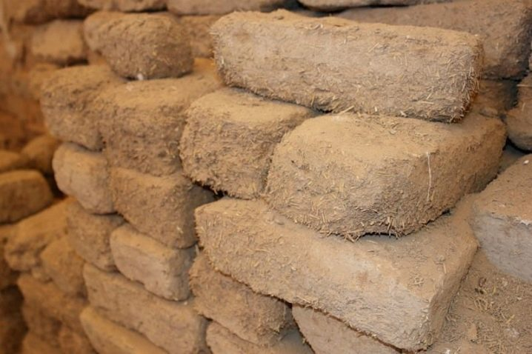
Контрольный ответ: Для придания крепости такому кирпичу их сушили на солнце или, наоборот, при строительстве использовали для сцепки воду. Кирпич, высыхая, становился монолитным сооружением. Позже кирпичи стали обжигать и использовать растворы для сцепки и укрепления.
Задача 2: Для древнейших построек зачастую приходилось поднимать на высоту и передвигать на большие расстояния огромные каменные глыбы. Предложите устройства и механизмы для совершения этих действий (учтите, что колесо еще не было изобретено).
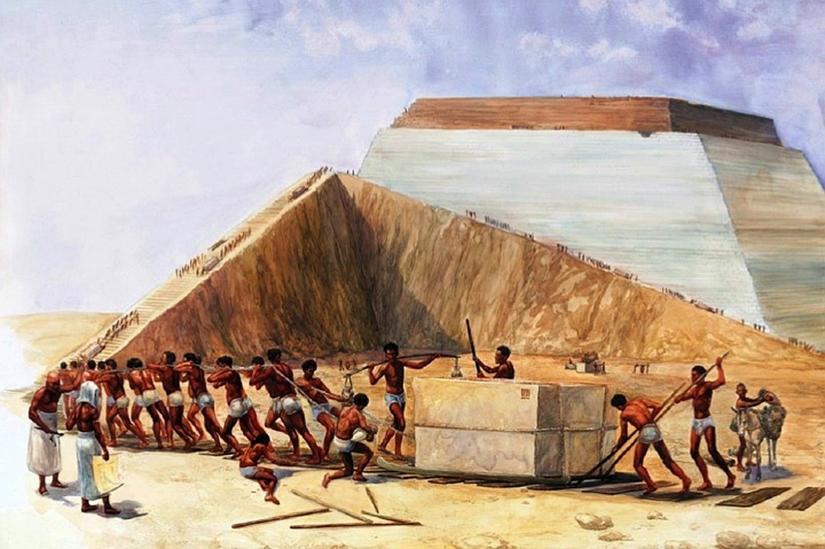
Контрольный ответ: Для подъема глыб использовались деревянные леса, настилы и помосты, а для передвижения сани-волокуши.
Задача 3: Каменные блоки для строительства пирамид в Гизе вырубались в карьерах, но как нам известно, камни достаточно ровные, имеют нужный для строительства размер и прилегают друг к другу так, что между ними не пройдет даже лезвие самого тонкого ножа. Каким образом древним строителям удавалось готовить глыбы нужных размера и формы, делать их поверхность гладкой? Предложите рациональные способы, подходящие для того времени.
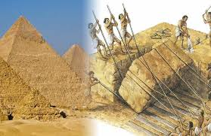
Контрольный ответ: Для вырубания глыб использовали такой способ: в скале инструментами чертили специальные канавки, в них вставляли деревянные распорки которые поливали водой, дерево из-за влаги приобретало больший объем и канавки становились глубже, таким образом облегчаяя процесс выемки. Обрабатывались и шлифовались они на месте, и уже готовые, перевозились на место строительства.
Задача 4: Известно, что пирамиды Египта были построены в разное время, имеют разную вымоту и вес. Ученые предположили, что существовала тенденция к уменьшению высоты пирамид. Так, например, пирамида Хеопса имеет высоту 147 метров, а построенная спустя 40 лет, пирамида Микерина всего 65 метров. Выскажите свои предположения: почему пирамиды имеют разную высоту?
Возможный ответ: Высота пирамиды могла зависеть от статуса фараона, для которго она строилась или от количества материала, которым располагали в данный момент времени (например, при нехватке дерева высокие строительные леса возвести было невозможно)
Задача 5: Для строительства таких монументальных сооружений как пирамиды в Египте требовалось большое и плоское пространство (площадка). Естественных площадок необходимого размера не было. Предложите способы подготовки ровного и большого участка местности для строительства.
Контрольный ответ: Сам фундамент постройки по горизонту выравнивали, вероятно, путём заполнения водой вырытых вокруг основания траншей (как предполагают Марк Ленер и Йорверт Эдвардс), либо же с помощью обычного квадратного уровня и опытных разметчиков.

Задача 6: В Ддревнем Риме очень дорожили водой. Тогда водопроводов не было, ходить на колодец было неудобно, а рыть их у себя — безуспешно. В доме обязательно была цистерна с дождевой водой. Прежде чем строить жилой дом необходимо было спроектировать систему для сбора дождевой воды, чтобы впоследствии использовать ее для хозяйственных нужд. Предложите варианты такой системы, постарайтесь сделать ее простой и удобной.
Контрольный ответ: В крыше обязательно оставляли отверстие под него подставляли емкость и сооружали всевозможные стоки для сбора воды.
Задача 7: В Древнем Риме широко применялись механизмы для подъема каменных блоков на высоту. Для устройства таких механизмов использовали деревянные брусья, канаты разной длины и прочности, рычаги. Но прежде чем поднимать строительный материал нужно было его прикрепить каким-то образом к частям механизма. Предложите способы крепления тяжелых камней к частям механизма для осуществления его дальнейшего подъма или предложите специальные части устройства, рассчитанные на это.
Контрольный ответ: Для подъема камней кранами в одном случае на двух противоположных плоскостях камня вытесывались подковообразные борозды, через которые просовывали веревочные канаты и цепляли их за крюк крана. В другом — в камнях проделывали сквозные отверстия, через которые можно было пропускать подъемный канат.
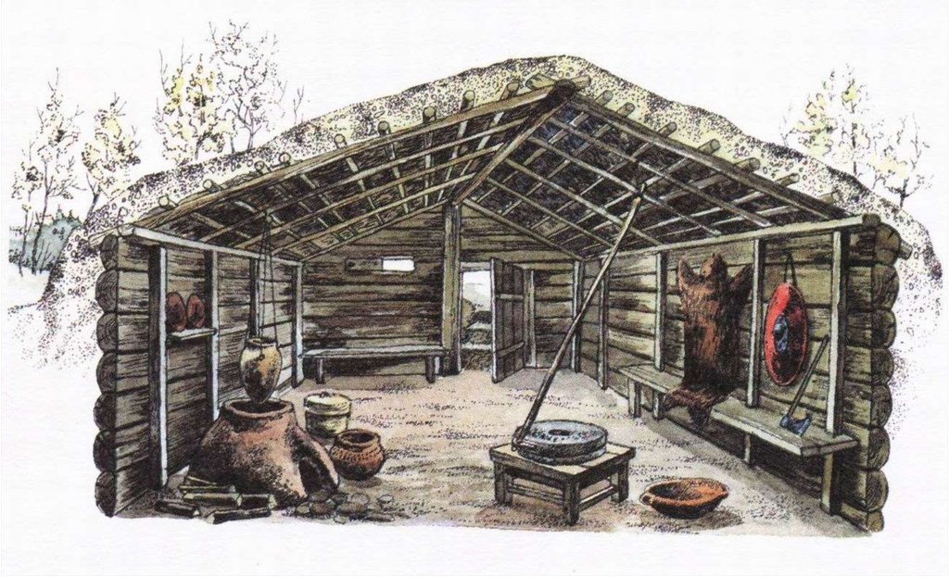
Задача 8: В Древней Руси в 10 веке строили жилища полуземляночного типа. Для этого сооружали котлован круглой формы, стены из тонких бревен по типу шалаша. Предложите способы утепления такой конструкции или обогрева.
Контрольный ответ: Шалаш обтягивался кожей, берестой, камышом или ветвями и засыпался землей. Посредине такого жилища складывался круг из камней, служивший очагом для обогрева и приготовления пищи.
Задача 9: В такой полуземлянке по краям вкапывались большие глиняные горшки. Попробуйте объяснить почему жилище имело круглую форму и для чего вкапывались большие глиняные сосуды.
Контрольный ответ: глиняные сосуды использовались для хранения запасов пищи и вещей, а круглой форма жилищ была потому что при большей площади для такого жилья требовалось наименьшее количество материалов.
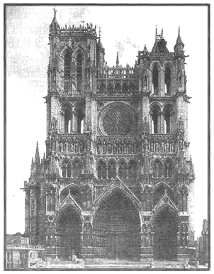
Задача 10: Для строительства величественных соборов Средневековья использовалось много камня. На территориях Франции, Испании, Великобритании, Чехии и Италии до сих пор можно встретить архитектурные памятники той эпохи. Попробуйте предположить, почему древние зодчие при строительстве отдавали предпочтение камню, хотя древесину для строительства обрабатывать легче и быстрее.
Контрольный ответ: древесины было мало (меньше чем камня), а привозить ее было долго и долго, древесина не была долговечной и способствовала пожарам.
Задача 11: Нынешнее здание Исаакиевского собора – это его четвертая версия. В начале 19 века решено было его перестроить полностью, причем сооружение должны были построить на века. Строительство велось 40 лет. Как оказалось, в Петербурге непросто найти место, подходящее для возведения такого тяжелого здания.
Фундамент укладывали почти на болоте — пришлось забить в землю 11 тысяч свай. Особую сложность представляла собой установка 48 монолитных гранитных колонн, весом по 114 тонн каждая. Монферран, архитектор собора, решил проблему неординарно.
В конце строительства на собор был поднят огромный сферический купол. Его позолота продержалась без обновления больше полутора веков. Дело в том, что при золочении использовали так называемый огневой метод: на медные листы наносили сплав золота и ртути, а затем нагревали листы и выпаривали ртуть.
Предложите способы размещения и укрепления свай в болотистой местности, чтобы получившийся фундамент смог выдержать вес собора. Попробуйте предположить каким образом архитектор решил проблему установки колонн или предложите свои способы.
Контрольный ответ: сваи были расставлены на небольшом расстоянии друг от друга и скреплены между собой бетонными брусьями, а колонны решено было установить раньше стен, на это ушло 8 лет, только после этого начали воздвигать стены собора.
Задача 12: Проект арочного моста Кулибина, представленный в 1774 году, был уже третьим по счету. Новая переправа через Неву должна была стать деревянной, но на сей раз арочной, состоящей из решетчатых ферм. Проект, включающий в себя чертежи и подробное описание, вновь был холодно принят, но это не остановило Кулибина, и он вновь берется за работу. В мае 1775 года началось возведение модели моста в масштабе 1:10 прямо во дворе дома, где жил Кулибин. Проведенные испытания доказали правильность его расчетов, результат на сей раз был восторженно встречен академиками, но проект так и не был осуществлен. Предположите, каковы могли быть причины отказа? Какие именно моменты в данном проекте не устроили академиков?
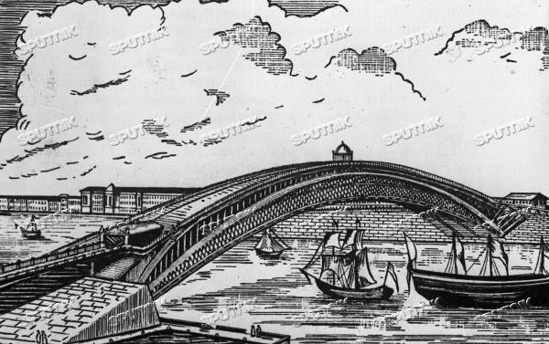
Контрольный ответ: Основной причиной отказа в реализации стал ограниченный срок действия моста. Деревянные конструкции не могли прослужить дольше 30 лет, а отсутствие опор значительно усложняло ремонтные работы. Кроме того, переправа, имевшая подмостовой габарит порядка 40 метров, сильно портила бы исторический центр города с шикарными дворцами.
Задача 13: Томас Телфорд разработал проекты многих мостов; в частности, висячих: Менай Бридж и Конуэй Кестл, которые были построены в 1819—1826 годах. В те времена висячие конструкции мостов на железных цепях были новостью. Население привыкло к массивным, неэкономичным многопролетным мостам с небольшими промежутками между опорами. Мост Менай Бридж, наряду с огромным пролетом, отличался небольшими поперечными размерами. Поэтому на первый взгляд казался слабым и опасным. Открытие моста состоялось в 1826 году после 6 лет строительства, но население не хотело пользоваться мостом. Телфорд очутился перед задачей объяснить жителям необоснованность их опасений. Попробуйте помочь Томасу Телфорду и предложите способы доказать и показать населению, что новый вид мостов не опасен для использования.
Контрольный ответ: Сам архитектор сделал это, как говорят, весьма оригинально. Он приказал подогнать к мосту во время прилива крупное парусное судно. Потом привязал судно за мачты к мосту в середине пролета. Во время отлива корабль повис на мосту. Наглядный показ прочности конструкции вполне убедил жителей, и инженерный талант Телфорда с тех пор стал пользоваться большой и заслуженной славой. -

Задача 14: Во время строительства Благовещенского моста инженер С. В. Кербедз впервые предложил забить сваи для опор моста на глубину 10 метров. При строительстве моста использовались только отечественные материалы. Всего на переправе было построено восемь пролетов. Свай требовалось достаточно много. Разводной пролет располагался у правого берега чарующей Невы. Он был создан по всем нормам того времени. Как только запускался механизм, два крыла раздвигались в горизонтальной плоскости. Для того чтобы мост полностью раздвинулся, требовалось 40 минут. Техника раздвижения Благовещенского моста была не новшеством в сфере мостостроения, но впервые были изготовлены крылья в виде металлических раскосых ферм. Предложите способы работы под водой для строителей того времени.
Контрольный ответ: Во время строительства Благовещенского моста, впервые были забиты сваи на глубину 10 метров. Под водой работа проводилась при помощи воздушных колоколов.
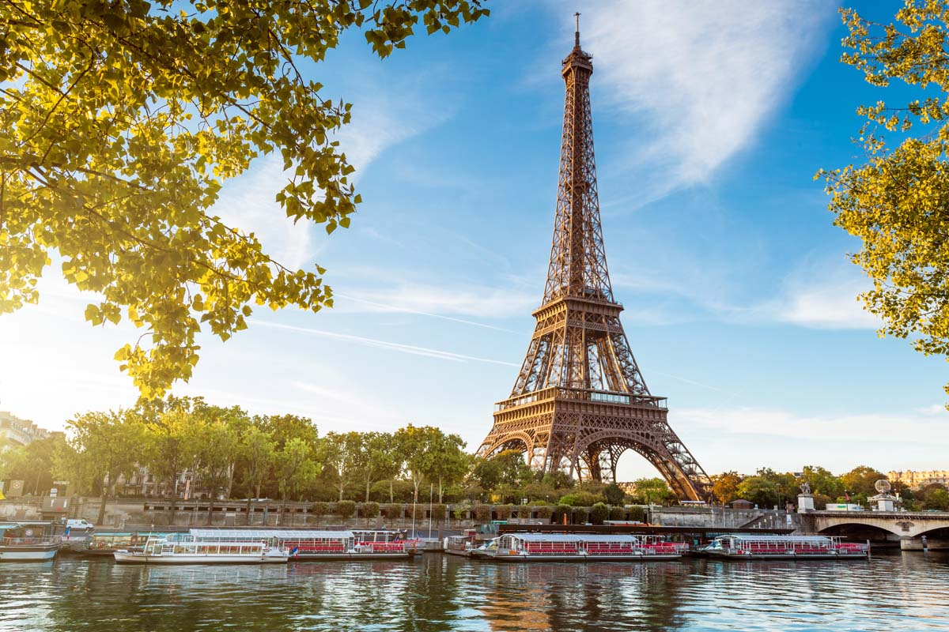
Задача 15: Все элементы конструкции для Эйфелевой башни были изготовлены на фабрике Эйфеля, расположенной в Левалуа-Перре, на окраине Парижа. Каждая из 18000 частей, использованных для строительства Башни, была специально разработана и рассчитана, вычерчена с точностью до десятых долей миллиметра, а затем собрана вместе, образуя новые части примерно по пять метров каждая. Все металлические части башни скреплены заклепками - это хорошо отработанный метод постройки башни. Каким образом удавалось обеспечить надежное сцепление деталей башни при помощи металлических заклепок? И как с помощью них же скрепить уже привезенные на место пятиметровые части башни?

Контрольный ответ: Сначала детали собирались на заводе с помощью болтов, а затем по одной заменялись заклепками во время термической обработки, которые сжимались во время охлаждения, обеспечивая очень плотную посадку. Для каждой собранной заклепки требовалась бригада из четырех человек: один для нагрева, другой для удержания на месте, третий для придания формы шляпке и четвертый, чтобы бить кувалдой. Только треть из 2 500 000 заклепок, использованных при строительстве Башни, была вставлена ​​непосредственно на месте.

